UNITÉ V
MESURE
Sous-discipline du programme de Mathématiques T4
Résultat d’apprentissage général
mesurer et convertir les longueurs, masses, capacités et durées, puis calculer des périmètres et des aires de figures usuelles.
Valeurs à véhiculer
équité et rigueur.

UNITÉ V — MESURE : DANS CETTE UNITÉ
- Séance 1 — Les unités de longueur
- Séance 2 — Convertir les longueurs
- Séance 3 — Les relations du temps
- Séance 4 — Masse et capacité
- Séance 5 — Périmètre et surface
- Séance 6 — Aire du rectangle et du carré
- Séance 7 — Aire du parallélogramme et du triangle
- Séance 8 — Aire du losange et du trapèze
- Séance 9 — Unités d’aire et relation volume-capacité
- Séance 10 — Révision de l’unité V
- Séance 11 — Sujet d’examen de fin d’unité
Tableau de bord
Séances | Apprentissages | Révision | Examen
11 | 9 | 1 | 1

SÉANCE 1 / 11 — LES UNITÉS DE LONGUEUR
FICHE DE PRÉPARATION
Discipline : Mathématiques  Composante : Mesure  Thème : km, hm, dam, m, dm, cm et mm  Titre : Les unités de longueur  Objectif spécifique : À la fin de la séance, l’apprenant est capable de choisir et organiser les unités de longueur.  Documentation : Programme d’études T4 (MEN) ; fascicule FRP 8ème année ; manuel J-Learn Math T4  Support et matériel : Tableau, ardoise, objets à manipuler, règle et crayons | Date : _______________  Classe : T4  Séance n° : 1 / 11

Étapes | Déroulement de la leçon |  | Technique et stratégie | Support et matériel | Observation
 | Enseignant | Apprenants
I. Révision | Quelle unité mesure une route entre deux villages ? | R.A. : Le kilomètre. | Questions-réponses | Tableau, ardoises | Acquis à consolider
II. NOUVELLE LEÇON | Annonce : « Aujourd’hui, nous allons apprendre à choisir et organiser les unités de longueur. » | Écoutent. | Présentation guidée | Tableau
1. Mise en situation | Dans une situation de la vie courante, comment utiliser les unités de longueur ? | Écoutent, observent et proposent des réponses. | Situation-problème | Illustration, tableau | Participation
2. Présentation | Présente le titre « Les unités de longueur » et l’objectif de la séance. | Écoutent. | Explication brève | Tableau
3. Observation | Dans le tableau, 1 m = 10 dm = 100 cm = 1 000 mm. | Observent l’exemple résolu. | Observation dirigée | Figure imprimée | Compréhension
4. Analyse | Guide l’analyse : On choisit le kilomètre pour une distance entre villages, le mètre pour une salle, le centimètre pour un cahier et le millimètre pour une petite épaisseur. | Expliquent la démarche et vérifient le résultat. | Recherche en binômes | Ardoises, instruments | Raisonnement
5. Synthèse | Donc, undefined | Écoutent et reformulent la règle. | Synthèse guidée | Cahier, tableau | Trace écrite
6. Application | Classe km, m et cm du plus grand au plus petit. Complète 1 m = … cm. | km, m, cm. 100 cm. | Travail individuel puis correction collective | Cahier, ardoises | Remédiation
III. Évaluation | Résous sans modèle : Classe km, m et cm du plus grand au plus petit. Puis justifie l’une de tes réponses. | km, m, cm. La justification s’appuie sur la règle de la leçon. | Travail individuel | Feuille, cahier | Maîtrise de l’objectif

LES UNITÉS DE LONGUEUR
Objectif : à la fin de cette leçon, tu sauras choisir et organiser les unités de longueur.
LA RÈGLE
Les unités de longueur se rangent dans l’ordre km, hm, dam, m, dm, cm, mm. Chaque colonne vaut dix fois la suivante.
Autrement dit : Je transforme la situation en dessin, tableau ou calcul.
On choisit le kilomètre pour une distance entre villages, le mètre pour une salle, le centimètre pour un cahier et le millimètre pour une petite épaisseur.
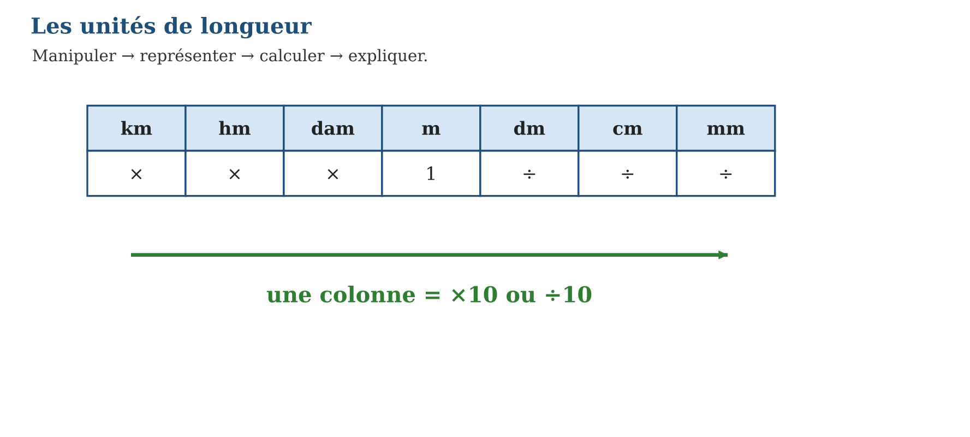
LES ÉTAPES, PAS À PAS
Étape 1 — Observe la situation et repère les données utiles.
Étape 2 — Choisis une représentation ou un outil.
Étape 3 — Applique la règle en écrivant chaque étape.
Étape 4 — Vérifie le résultat et explique ta réponse.
Exemple guidé — Dans le tableau, 1 m = 10 dm = 100 cm = 1 000 mm.
ATTENTION AU PIÈGE !
Ne mélange pas une unité et un nombre sans écrire le symbole.
Le savais-tu ? Une règle graduée montre les centimètres et les millimètres.
EXERCICES
1. Classe km, m et cm du plus grand au plus petit.
2. Complète 1 m = … cm.
3. Quelle unité pour la longueur d’un crayon ?
4. Quelle unité pour l’épaisseur d’une feuille ?
5. Range mm, km, dm, m.
6. Défi : explique pourquoi 1 km est plus grand que 1 m.
CORRIGÉS
1. km, m, cm.
2. 100 cm.
3. cm.
4. mm.
5. mm < dm < m < km.
6. 1 km = 1 000 m.
PETIT JEU
Le jeu de l’ardoise : chacun propose, explique et corrige avec respect.

MON CAHIER
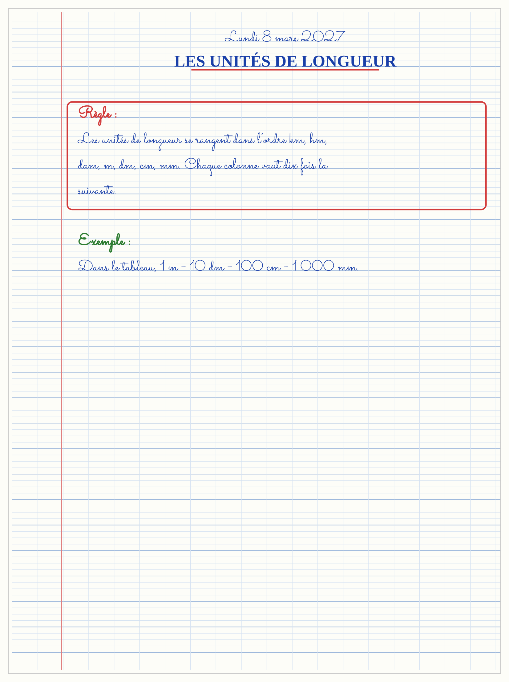

SÉANCE 2 / 11 — CONVERTIR LES LONGUEURS
FICHE DE PRÉPARATION
Discipline : Mathématiques  Composante : Mesure  Thème : Tableau de conversion  Titre : Convertir les longueurs  Objectif spécifique : À la fin de la séance, l’apprenant est capable de convertir une mesure de longueur avec le tableau.  Documentation : Programme d’études T4 (MEN) ; fascicule FRP 8ème année ; manuel J-Learn Math T4  Support et matériel : Tableau, ardoise, objets à manipuler, règle et crayons | Date : _______________  Classe : T4  Séance n° : 2 / 11

Étapes | Déroulement de la leçon |  | Technique et stratégie | Support et matériel | Observation
 | Enseignant | Apprenants
I. Révision | Combien de cm dans 2 m ? | R.A. : 200 cm. | Questions-réponses | Tableau, ardoises | Acquis à consolider
II. NOUVELLE LEÇON | Annonce : « Aujourd’hui, nous allons apprendre à convertir une mesure de longueur avec le tableau. » | Écoutent. | Présentation guidée | Tableau
1. Mise en situation | Dans une situation de la vie courante, comment utiliser convertir les longueurs ? | Écoutent, observent et proposent des réponses. | Situation-problème | Illustration, tableau | Participation
2. Présentation | Présente le titre « Convertir les longueurs » et l’objectif de la séance. | Écoutent. | Explication brève | Tableau
3. Observation | Je place le chiffre des unités dans la colonne de départ, puis je complète les colonnes traversées. | Observent l’exemple résolu. | Observation dirigée | Figure imprimée | Compréhension
4. Analyse | Guide l’analyse : 34 m = 3 400 cm : deux colonnes vers la droite. 17 mm = 0,017 m : trois colonnes vers la gauche. | Expliquent la démarche et vérifient le résultat. | Recherche en binômes | Ardoises, instruments | Raisonnement
5. Synthèse | Donc, undefined | Écoutent et reformulent la règle. | Synthèse guidée | Cahier, tableau | Trace écrite
6. Application | Convertis 3 m en cm. Convertis 2,5 m en cm. | 300 cm. 250 cm. | Travail individuel puis correction collective | Cahier, ardoises | Remédiation
III. Évaluation | Résous sans modèle : Convertis 3 m en cm. Puis justifie l’une de tes réponses. | 300 cm. La justification s’appuie sur la règle de la leçon. | Travail individuel | Feuille, cahier | Maîtrise de l’objectif

CONVERTIR LES LONGUEURS
Objectif : à la fin de cette leçon, tu sauras convertir une mesure de longueur avec le tableau.
LA RÈGLE
Vers une unité plus petite, je multiplie par 10 à chaque colonne ; vers une unité plus grande, je divise par 10 à chaque colonne.
Autrement dit : Je transforme la situation en dessin, tableau ou calcul.
34 m = 3 400 cm : deux colonnes vers la droite. 17 mm = 0,017 m : trois colonnes vers la gauche.
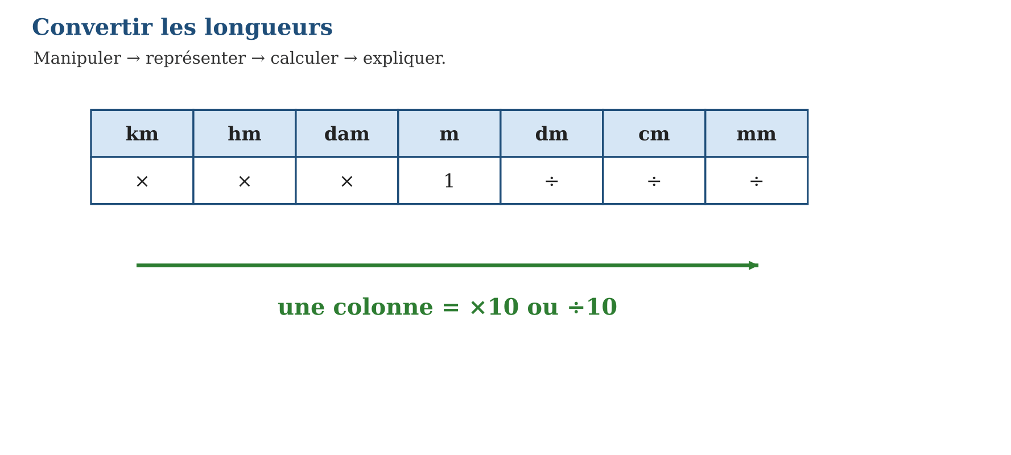
LES ÉTAPES, PAS À PAS
Étape 1 — Observe la situation et repère les données utiles.
Étape 2 — Choisis une représentation ou un outil.
Étape 3 — Applique la règle en écrivant chaque étape.
Étape 4 — Vérifie le résultat et explique ta réponse.
Exemple guidé — Je place le chiffre des unités dans la colonne de départ, puis je complète les colonnes traversées.
ATTENTION AU PIÈGE !
Ne déplace pas la virgule du mauvais nombre de colonnes.
Le savais-tu ? Le tableau évite de retenir par cœur tous les zéros : on compte les déplacements.
EXERCICES
1. Convertis 3 m en cm.
2. Convertis 2,5 m en cm.
3. Convertis 17 mm en m.
4. Convertis 4,2 km en m.
5. Convertis 650 cm en m.
6. Défi : explique 0,017 m avec le tableau.
CORRIGÉS
1. 300 cm.
2. 250 cm.
3. 0,017 m.
4. 4 200 m.
5. 6,5 m.
6. 17 mm déplacé de mm à m : trois colonnes, donc 0,017 m.
PETIT JEU
Le jeu de l’ardoise : chacun propose, explique et corrige avec respect.

MON CAHIER
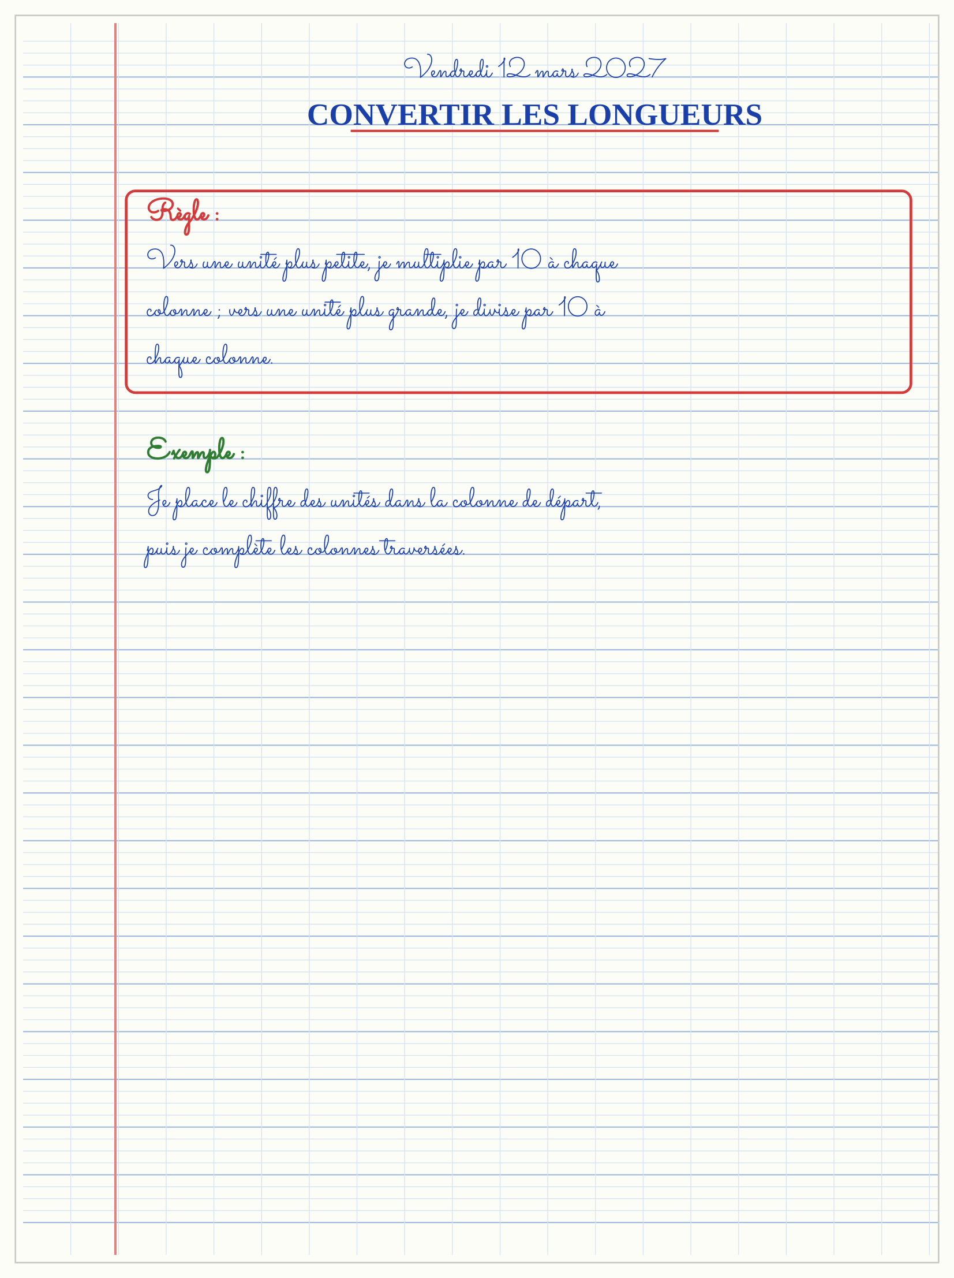

SÉANCE 3 / 11 — LES RELATIONS DU TEMPS
FICHE DE PRÉPARATION
Discipline : Mathématiques  Composante : Mesure  Thème : Année, jour, heure, minute et seconde  Titre : Les relations du temps  Objectif spécifique : À la fin de la séance, l’apprenant est capable de utiliser les relations entre unités de temps.  Documentation : Programme d’études T4 (MEN) ; fascicule FRP 8ème année ; manuel J-Learn Math T4  Support et matériel : Tableau, ardoise, objets à manipuler, règle et crayons | Date : _______________  Classe : T4  Séance n° : 3 / 11

Étapes | Déroulement de la leçon |  | Technique et stratégie | Support et matériel | Observation
 | Enseignant | Apprenants
I. Révision | Combien de minutes dans une heure ? | R.A. : 60. | Questions-réponses | Tableau, ardoises | Acquis à consolider
II. NOUVELLE LEÇON | Annonce : « Aujourd’hui, nous allons apprendre à utiliser les relations entre unités de temps. » | Écoutent. | Présentation guidée | Tableau
1. Mise en situation | Dans une situation de la vie courante, comment utiliser les relations du temps ? | Écoutent, observent et proposent des réponses. | Situation-problème | Illustration, tableau | Participation
2. Présentation | Présente le titre « Les relations du temps » et l’objectif de la séance. | Écoutent. | Explication brève | Tableau
3. Observation | Une semaine compte 7 jours et une journée compte 24 heures. | Observent l’exemple résolu. | Observation dirigée | Figure imprimée | Compréhension
4. Analyse | Guide l’analyse : Pour convertir 3 h en minutes, je fais 3 × 60 = 180 min. Pour 2 min 30 s, je fais 2 × 60 + 30 = 150 s. | Expliquent la démarche et vérifient le résultat. | Recherche en binômes | Ardoises, instruments | Raisonnement
5. Synthèse | Donc, undefined | Écoutent et reformulent la règle. | Synthèse guidée | Cahier, tableau | Trace écrite
6. Application | Convertis 4 h en minutes. Convertis 3 min en secondes. | 240 min. 180 s. | Travail individuel puis correction collective | Cahier, ardoises | Remédiation
III. Évaluation | Résous sans modèle : Convertis 4 h en minutes. Puis justifie l’une de tes réponses. | 240 min. La justification s’appuie sur la règle de la leçon. | Travail individuel | Feuille, cahier | Maîtrise de l’objectif

LES RELATIONS DU TEMPS
Objectif : à la fin de cette leçon, tu sauras utiliser les relations entre unités de temps.
LA RÈGLE
1 an = 365 jours environ ; 1 jour = 24 h ; 1 h = 60 min ; 1 min = 60 s.
Autrement dit : Je transforme la situation en dessin, tableau ou calcul.
Pour convertir 3 h en minutes, je fais 3 × 60 = 180 min. Pour 2 min 30 s, je fais 2 × 60 + 30 = 150 s.
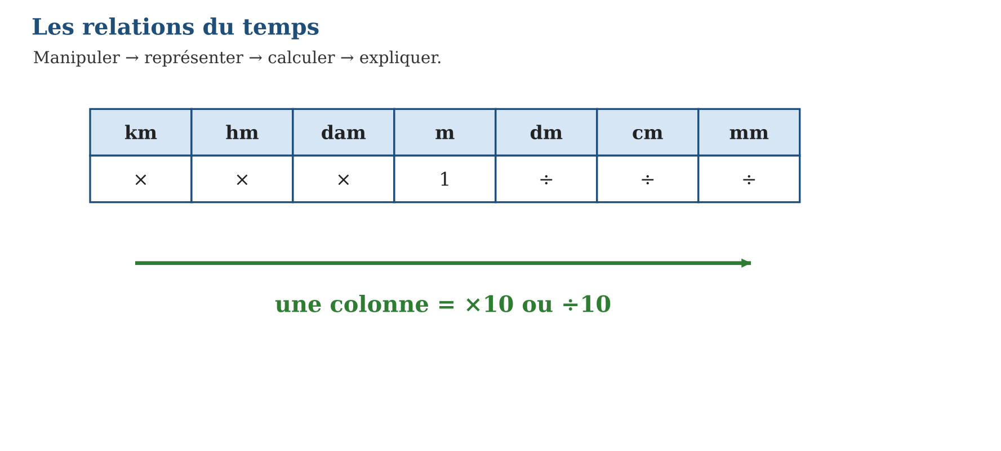
LES ÉTAPES, PAS À PAS
Étape 1 — Observe la situation et repère les données utiles.
Étape 2 — Choisis une représentation ou un outil.
Étape 3 — Applique la règle en écrivant chaque étape.
Étape 4 — Vérifie le résultat et explique ta réponse.
Exemple guidé — Une semaine compte 7 jours et une journée compte 24 heures.
ATTENTION AU PIÈGE !
Le temps n’est pas décimal de base 10 : 1 h 30 min n’est pas 1,30 h.
Le savais-tu ? La base 60 vient d’une ancienne manière de compter et explique les 60 minutes et 60 secondes.
EXERCICES
1. Convertis 4 h en minutes.
2. Convertis 3 min en secondes.
3. Convertis 2 h 15 min en minutes.
4. Combien d’heures en 2 jours ?
5. Ajoute 1 h 40 min et 50 min.
6. Défi : explique pourquoi 90 min = 1 h 30 min.
CORRIGÉS
1. 240 min.
2. 180 s.
3. 135 min.
4. 48 h.
5. 2 h 30 min.
6. Après 60 min, on échange contre 1 h : 90 − 60 = 30 min.
PETIT JEU
Le jeu de l’ardoise : chacun propose, explique et corrige avec respect.

MON CAHIER
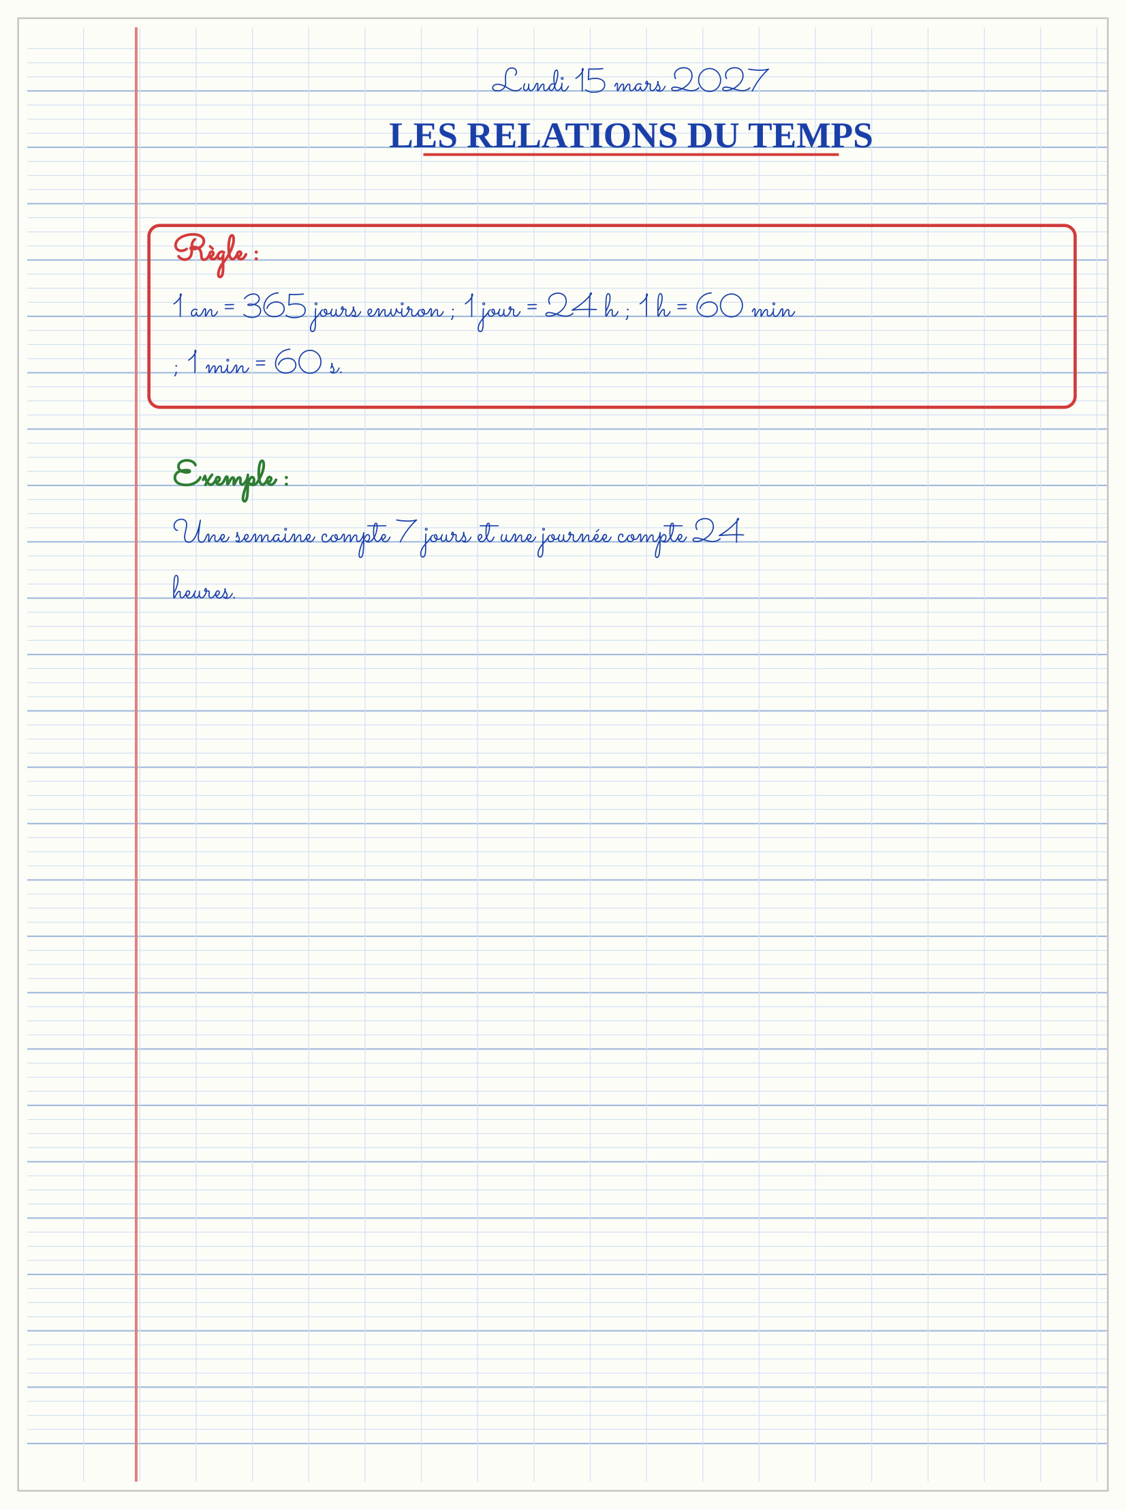

SÉANCE 4 / 11 — MASSE ET CAPACITÉ
FICHE DE PRÉPARATION
Discipline : Mathématiques  Composante : Mesure  Thème : kg, g, L et mL  Titre : Masse et capacité  Objectif spécifique : À la fin de la séance, l’apprenant est capable de choisir et utiliser les unités de masse et de capacité.  Documentation : Programme d’études T4 (MEN) ; fascicule FRP 8ème année ; manuel J-Learn Math T4  Support et matériel : Tableau, ardoise, objets à manipuler, règle et crayons | Date : _______________  Classe : T4  Séance n° : 4 / 11

Étapes | Déroulement de la leçon |  | Technique et stratégie | Support et matériel | Observation
 | Enseignant | Apprenants
I. Révision | Quelle unité mesure la quantité de jus ? | R.A. : Le litre ou le millilitre. | Questions-réponses | Tableau, ardoises | Acquis à consolider
II. NOUVELLE LEÇON | Annonce : « Aujourd’hui, nous allons apprendre à choisir et utiliser les unités de masse et de capacité. » | Écoutent. | Présentation guidée | Tableau
1. Mise en situation | Dans une situation de la vie courante, comment utiliser masse et capacité ? | Écoutent, observent et proposent des réponses. | Situation-problème | Illustration, tableau | Participation
2. Présentation | Présente le titre « Masse et capacité » et l’objectif de la séance. | Écoutent. | Explication brève | Tableau
3. Observation | 1 kg = 1 000 g et 1 L = 1 000 mL. | Observent l’exemple résolu. | Observation dirigée | Figure imprimée | Compréhension
4. Analyse | Guide l’analyse : Un sac de riz peut peser 25 kg ; une mangue peut peser 300 g. Une bouteille contient 1 L ou 100 cL. | Expliquent la démarche et vérifient le résultat. | Recherche en binômes | Ardoises, instruments | Raisonnement
5. Synthèse | Donc, undefined | Écoutent et reformulent la règle. | Synthèse guidée | Cahier, tableau | Trace écrite
6. Application | Convertis 3 kg en g. Convertis 2 L en mL. | 3 000 g. 2 000 mL. | Travail individuel puis correction collective | Cahier, ardoises | Remédiation
III. Évaluation | Résous sans modèle : Convertis 3 kg en g. Puis justifie l’une de tes réponses. | 3 000 g. La justification s’appuie sur la règle de la leçon. | Travail individuel | Feuille, cahier | Maîtrise de l’objectif

MASSE ET CAPACITÉ
Objectif : à la fin de cette leçon, tu sauras choisir et utiliser les unités de masse et de capacité.
LA RÈGLE
La masse se mesure notamment en tonne, kilogramme et gramme. La capacité se mesure notamment en litre et millilitre.
Autrement dit : Je transforme la situation en dessin, tableau ou calcul.
Un sac de riz peut peser 25 kg ; une mangue peut peser 300 g. Une bouteille contient 1 L ou 100 cL.
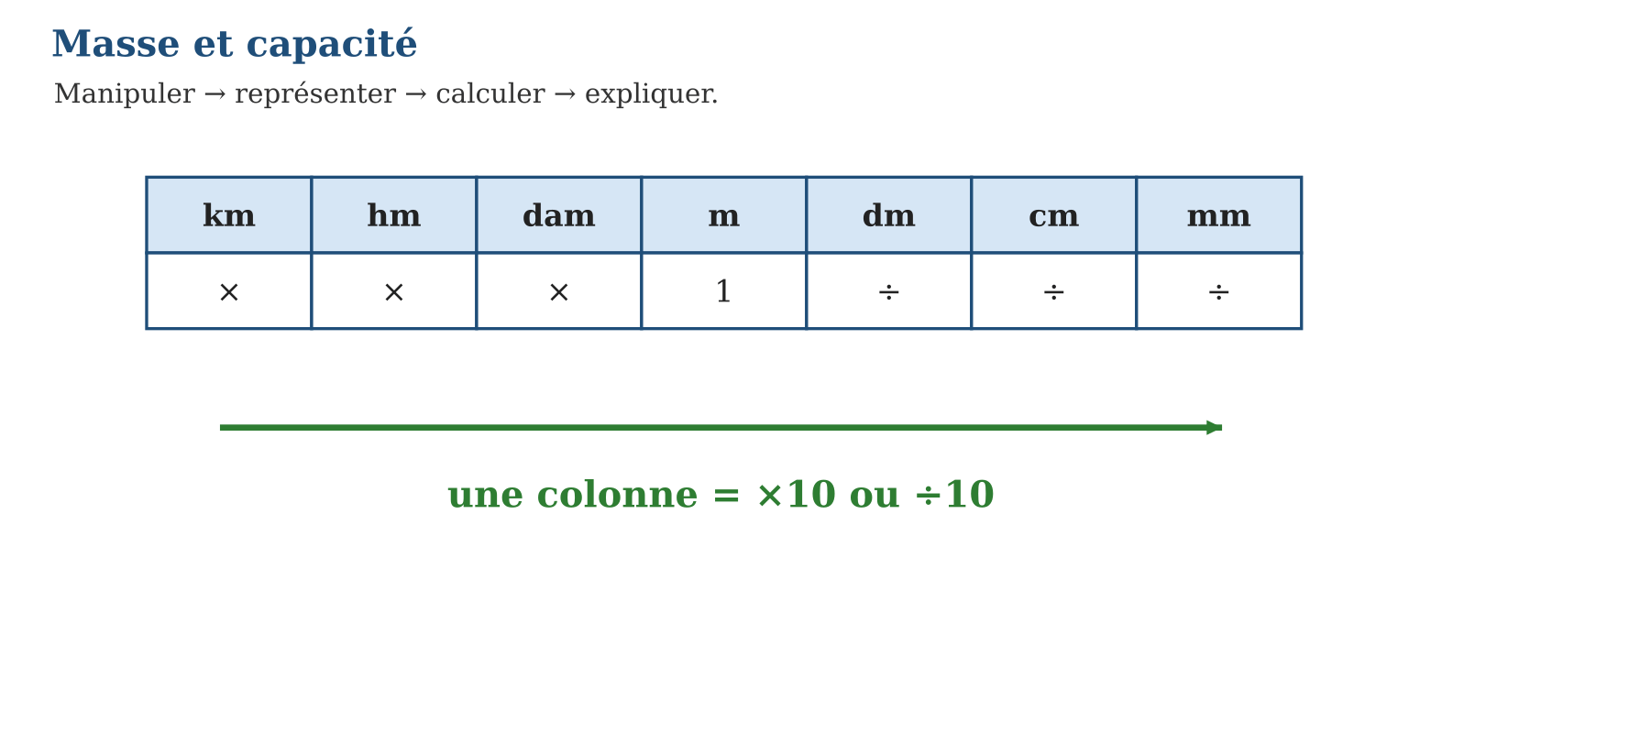
LES ÉTAPES, PAS À PAS
Étape 1 — Observe la situation et repère les données utiles.
Étape 2 — Choisis une représentation ou un outil.
Étape 3 — Applique la règle en écrivant chaque étape.
Étape 4 — Vérifie le résultat et explique ta réponse.
Exemple guidé — 1 kg = 1 000 g et 1 L = 1 000 mL.
ATTENTION AU PIÈGE !
Ne confonds pas masse et capacité : un litre mesure un contenu, un kilogramme mesure une masse.
Le savais-tu ? Pour l’eau, 1 L pèse environ 1 kg dans les situations scolaires simples.
EXERCICES
1. Convertis 3 kg en g.
2. Convertis 2 L en mL.
3. Choisis kg ou g pour un éléphant.
4. Choisis L ou mL pour une cuillère.
5. Compare 1 500 g et 1 kg.
6. Défi : écris 2 kg 250 g en grammes.
CORRIGÉS
1. 3 000 g.
2. 2 000 mL.
3. kg.
4. mL.
5. 1 500 g > 1 000 g, donc 1 500 g est plus lourd.
6. 2 250 g.
PETIT JEU
Le jeu de l’ardoise : chacun propose, explique et corrige avec respect.

MON CAHIER
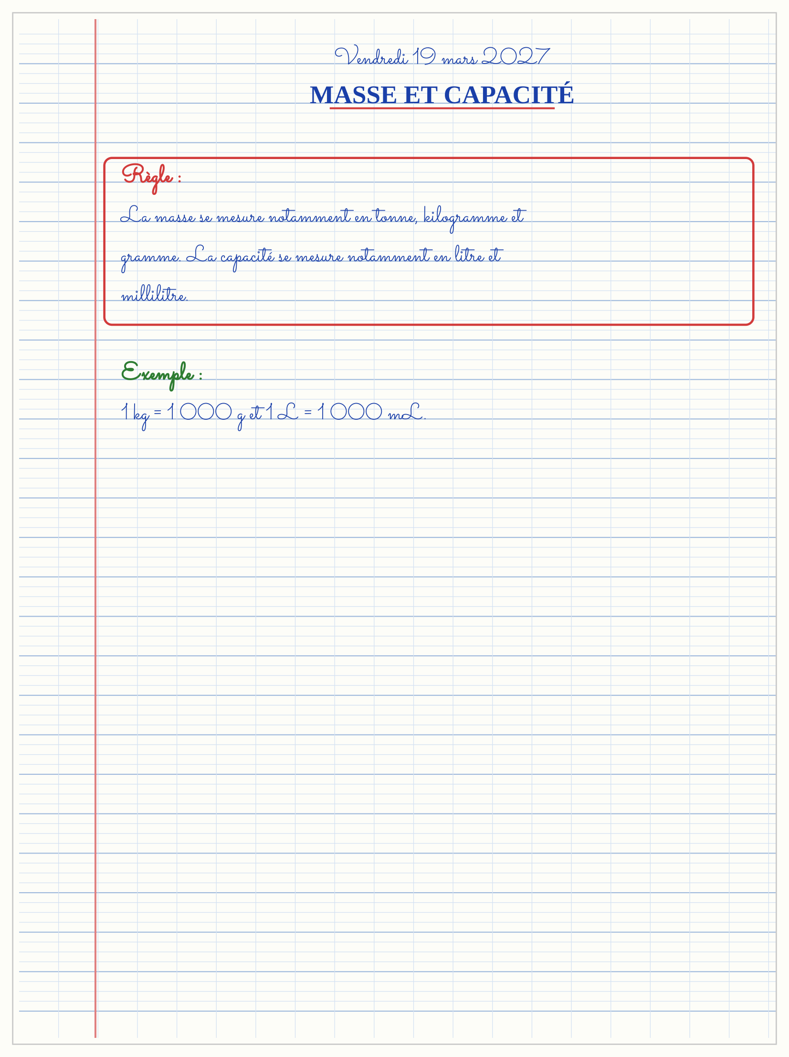

SÉANCE 5 / 11 — PÉRIMÈTRE ET SURFACE
FICHE DE PRÉPARATION
Discipline : Mathématiques  Composante : Mesure  Thème : Contour et intérieur  Titre : Périmètre et surface  Objectif spécifique : À la fin de la séance, l’apprenant est capable de distinguer le périmètre de la surface d’une figure.  Documentation : Programme d’études T4 (MEN) ; fascicule FRP 8ème année ; manuel J-Learn Math T4  Support et matériel : Tableau, ardoise, objets à manipuler, règle et crayons | Date : _______________  Classe : T4  Séance n° : 5 / 11

Étapes | Déroulement de la leçon |  | Technique et stratégie | Support et matériel | Observation
 | Enseignant | Apprenants
I. Révision | Que mesure le périmètre ? | R.A. : Le contour. | Questions-réponses | Tableau, ardoises | Acquis à consolider
II. NOUVELLE LEÇON | Annonce : « Aujourd’hui, nous allons apprendre à distinguer le périmètre de la surface d’une figure. » | Écoutent. | Présentation guidée | Tableau
1. Mise en situation | Dans une situation de la vie courante, comment utiliser périmètre et surface ? | Écoutent, observent et proposent des réponses. | Situation-problème | Illustration, tableau | Participation
2. Présentation | Présente le titre « Périmètre et surface » et l’objectif de la séance. | Écoutent. | Explication brève | Tableau
3. Observation | Une clôture concerne le périmètre ; la quantité de peinture concerne la surface. | Observent l’exemple résolu. | Observation dirigée | Figure imprimée | Compréhension
4. Analyse | Guide l’analyse : Pour un rectangle 6 cm × 3 cm, le contour vaut 6 + 3 + 6 + 3 = 18 cm, tandis que l’intérieur vaut 6 × 3 = 18 cm². | Expliquent la démarche et vérifient le résultat. | Recherche en binômes | Ardoises, instruments | Raisonnement
5. Synthèse | Donc, undefined | Écoutent et reformulent la règle. | Synthèse guidée | Cahier, tableau | Trace écrite
6. Application | Calcule le périmètre d’un carré de côté 4 cm. Calcule l’aire d’un rectangle 5 cm × 2 cm. | 16 cm. 10 cm². | Travail individuel puis correction collective | Cahier, ardoises | Remédiation
III. Évaluation | Résous sans modèle : Calcule le périmètre d’un carré de côté 4 cm. Puis justifie l’une de tes réponses. | 16 cm. La justification s’appuie sur la règle de la leçon. | Travail individuel | Feuille, cahier | Maîtrise de l’objectif

PÉRIMÈTRE ET SURFACE
Objectif : à la fin de cette leçon, tu sauras distinguer le périmètre de la surface d’une figure.
LA RÈGLE
Le périmètre mesure le contour ; la surface ou aire mesure l’intérieur. Les unités du périmètre sont linéaires, celles de l’aire sont carrées.
Autrement dit : Je transforme la situation en dessin, tableau ou calcul.
Pour un rectangle 6 cm × 3 cm, le contour vaut 6 + 3 + 6 + 3 = 18 cm, tandis que l’intérieur vaut 6 × 3 = 18 cm².
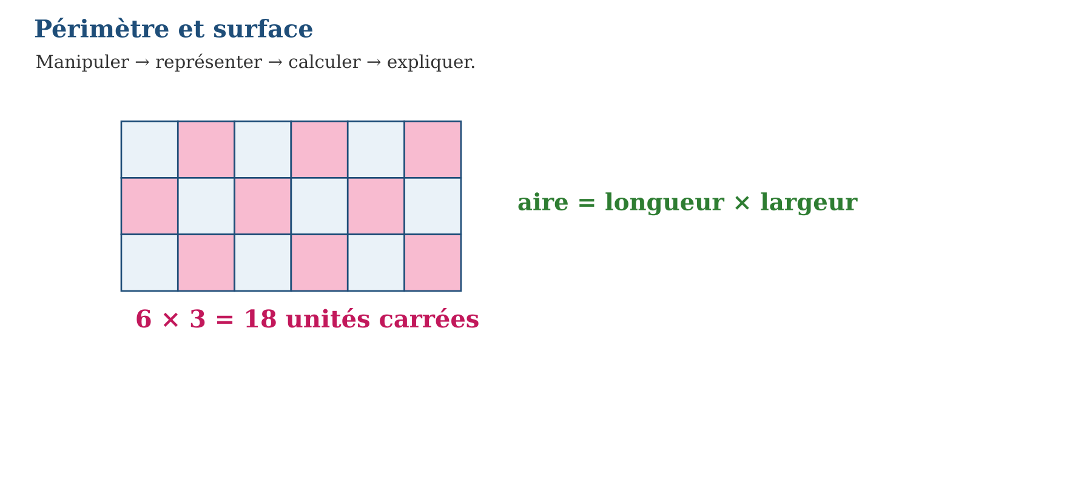
LES ÉTAPES, PAS À PAS
Étape 1 — Observe la situation et repère les données utiles.
Étape 2 — Choisis une représentation ou un outil.
Étape 3 — Applique la règle en écrivant chaque étape.
Étape 4 — Vérifie le résultat et explique ta réponse.
Exemple guidé — Une clôture concerne le périmètre ; la quantité de peinture concerne la surface.
ATTENTION AU PIÈGE !
Ne donne pas cm² pour une longueur de clôture et cm pour une aire.
Le savais-tu ? Compter les petits carreaux permet de mesurer une aire sans formule.
EXERCICES
1. Calcule le périmètre d’un carré de côté 4 cm.
2. Calcule l’aire d’un rectangle 5 cm × 2 cm.
3. Quelle grandeur pour une clôture ?
4. Quelle grandeur pour couvrir un sol ?
5. Donne les unités du périmètre et de l’aire.
6. Défi : deux figures peuvent-elles avoir même périmètre mais surfaces différentes ?
CORRIGÉS
1. 16 cm.
2. 10 cm².
3. Périmètre.
4. Aire.
5. cm, m pour le périmètre ; cm², m² pour l’aire.
6. Oui : un rectangle 1×5 et un carré de côté 3 ont des contours proches mais des aires différentes.
PETIT JEU
Le jeu de l’ardoise : chacun propose, explique et corrige avec respect.

MON CAHIER
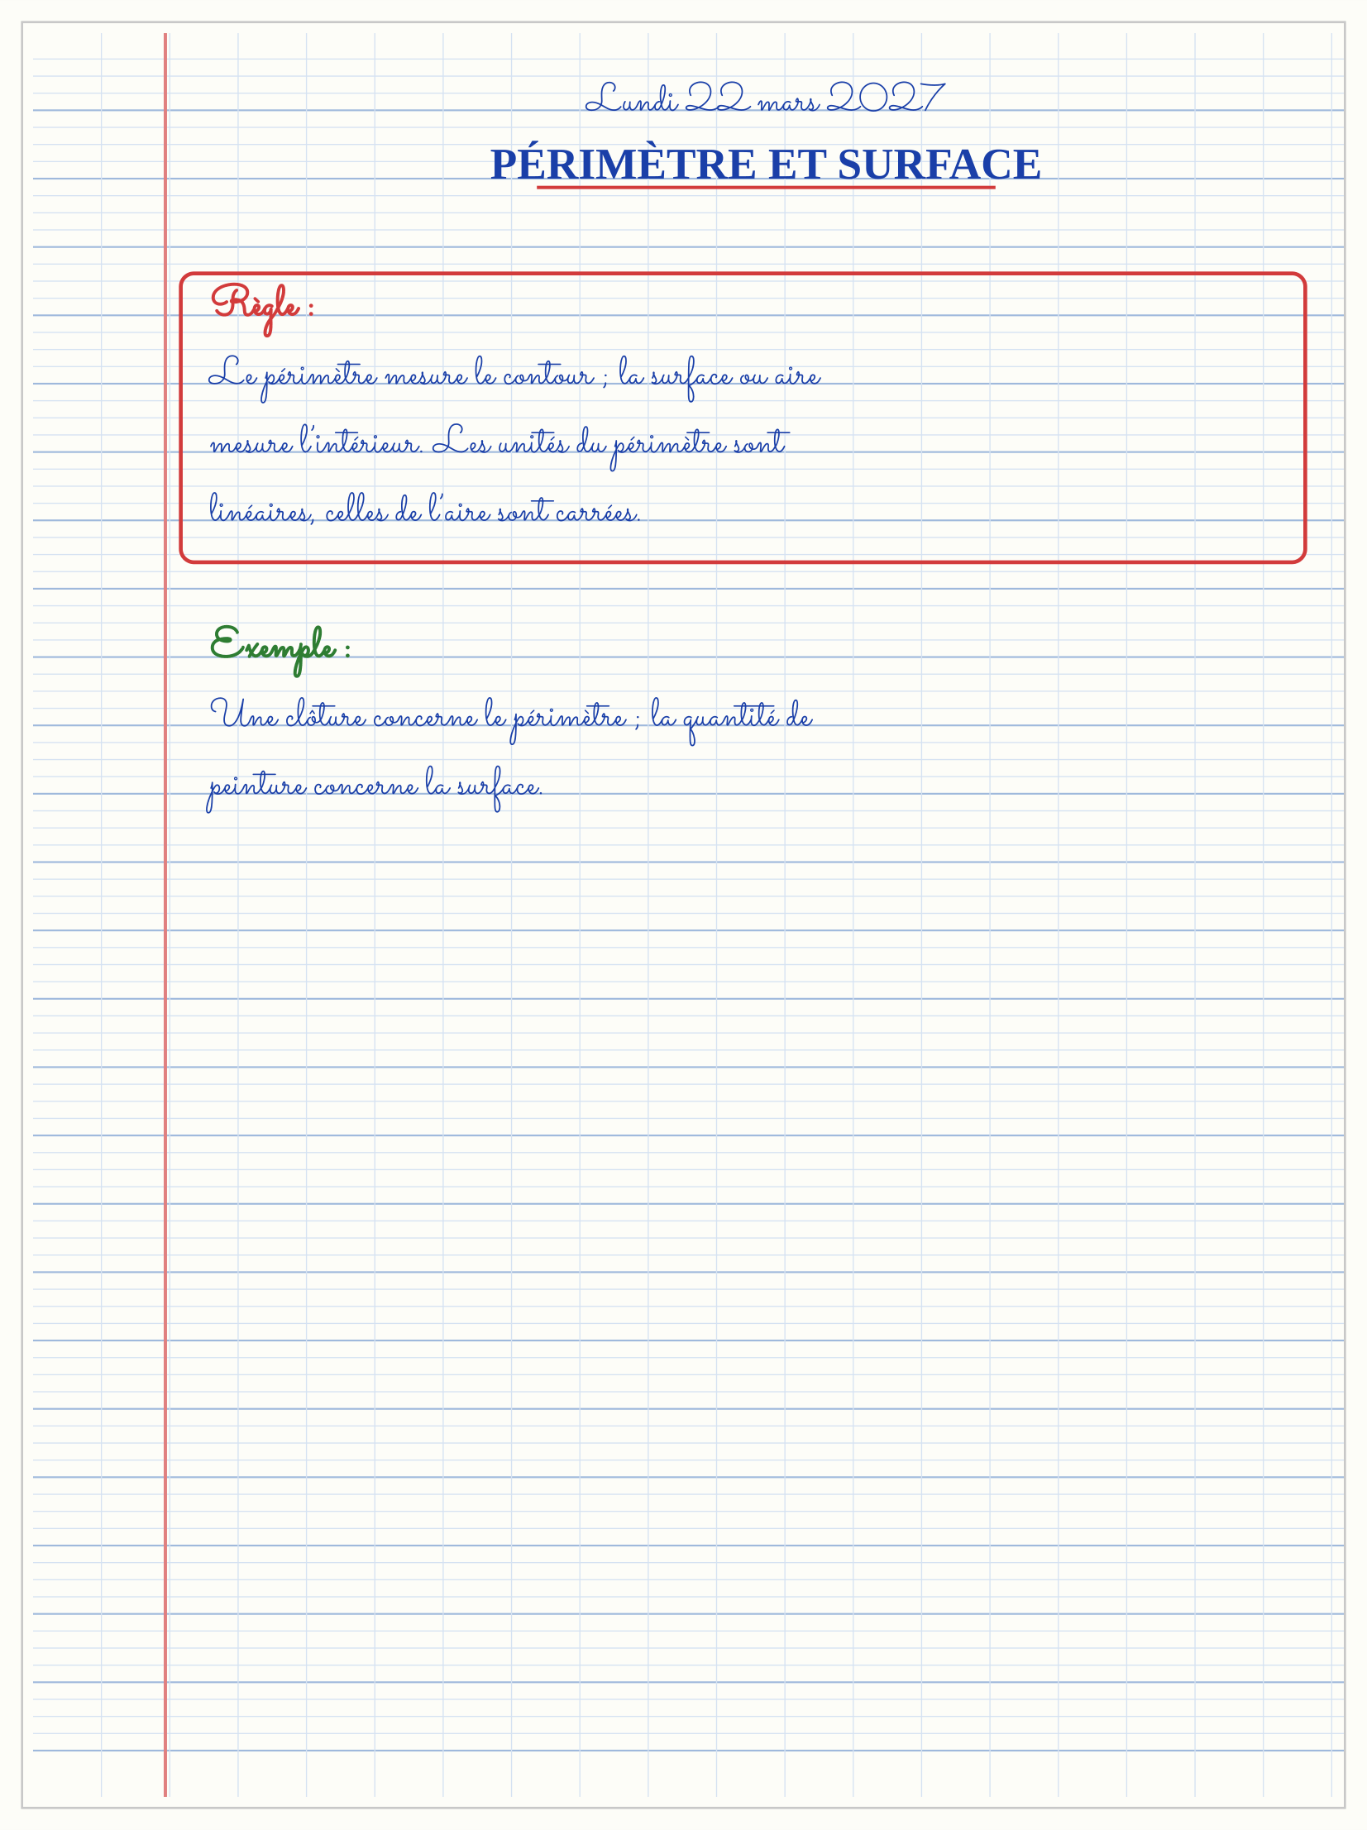

SÉANCE 6 / 11 — AIRE DU RECTANGLE ET DU CARRÉ
FICHE DE PRÉPARATION
Discipline : Mathématiques  Composante : Mesure  Thème : Compter les carreaux et utiliser une formule  Titre : Aire du rectangle et du carré  Objectif spécifique : À la fin de la séance, l’apprenant est capable de calculer l’aire d’un rectangle ou d’un carré.  Documentation : Programme d’études T4 (MEN) ; fascicule FRP 8ème année ; manuel J-Learn Math T4  Support et matériel : Tableau, ardoise, objets à manipuler, règle et crayons | Date : _______________  Classe : T4  Séance n° : 6 / 11

Étapes | Déroulement de la leçon |  | Technique et stratégie | Support et matériel | Observation
 | Enseignant | Apprenants
I. Révision | Aire d’un carré de côté 4 ? | R.A. : 16 unités carrées. | Questions-réponses | Tableau, ardoises | Acquis à consolider
II. NOUVELLE LEÇON | Annonce : « Aujourd’hui, nous allons apprendre à calculer l’aire d’un rectangle ou d’un carré. » | Écoutent. | Présentation guidée | Tableau
1. Mise en situation | Dans une situation de la vie courante, comment utiliser aire du rectangle et du carré ? | Écoutent, observent et proposent des réponses. | Situation-problème | Illustration, tableau | Participation
2. Présentation | Présente le titre « Aire du rectangle et du carré » et l’objectif de la séance. | Écoutent. | Explication brève | Tableau
3. Observation | Je vérifie la formule en comptant 8 colonnes de 3 carreaux. | Observent l’exemple résolu. | Observation dirigée | Figure imprimée | Compréhension
4. Analyse | Guide l’analyse : Un rectangle de 8 m sur 3 m couvre 8 × 3 = 24 m². Un carré de côté 5 cm couvre 5 × 5 = 25 cm². | Expliquent la démarche et vérifient le résultat. | Recherche en binômes | Ardoises, instruments | Raisonnement
5. Synthèse | Donc, undefined | Écoutent et reformulent la règle. | Synthèse guidée | Cahier, tableau | Trace écrite
6. Application | Aire d’un rectangle 7 cm × 4 cm. Aire d’un carré de côté 9 m. | 28 cm². 81 m². | Travail individuel puis correction collective | Cahier, ardoises | Remédiation
III. Évaluation | Résous sans modèle : Aire d’un rectangle 7 cm × 4 cm. Puis justifie l’une de tes réponses. | 28 cm². La justification s’appuie sur la règle de la leçon. | Travail individuel | Feuille, cahier | Maîtrise de l’objectif

AIRE DU RECTANGLE ET DU CARRÉ
Objectif : à la fin de cette leçon, tu sauras calculer l’aire d’un rectangle ou d’un carré.
LA RÈGLE
Aire du rectangle = longueur × largeur. Aire du carré = côté × côté.
Autrement dit : Je transforme la situation en dessin, tableau ou calcul.
Un rectangle de 8 m sur 3 m couvre 8 × 3 = 24 m². Un carré de côté 5 cm couvre 5 × 5 = 25 cm².
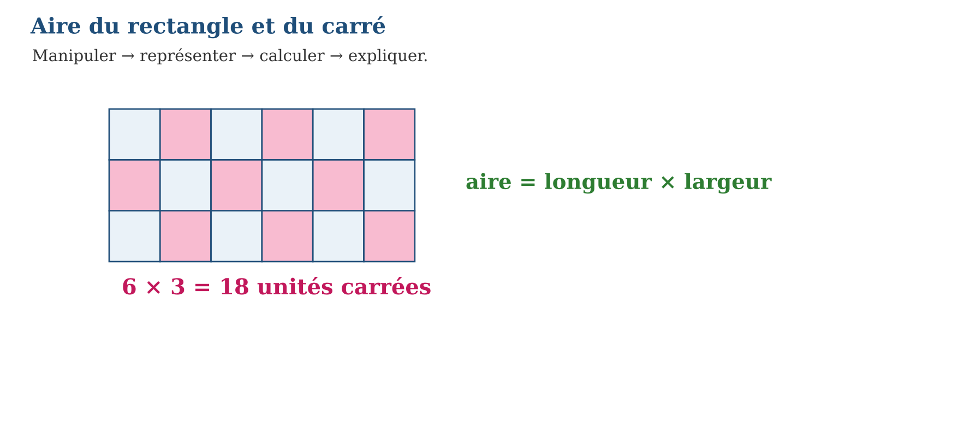
LES ÉTAPES, PAS À PAS
Étape 1 — Observe la situation et repère les données utiles.
Étape 2 — Choisis une représentation ou un outil.
Étape 3 — Applique la règle en écrivant chaque étape.
Étape 4 — Vérifie le résultat et explique ta réponse.
Exemple guidé — Je vérifie la formule en comptant 8 colonnes de 3 carreaux.
ATTENTION AU PIÈGE !
N’oublie pas l’unité carrée et ne fais pas longueur + largeur pour calculer l’aire.
Le savais-tu ? Un mètre carré est un carré de 1 m de côté.
EXERCICES
1. Aire d’un rectangle 7 cm × 4 cm.
2. Aire d’un carré de côté 9 m.
3. Un jardin mesure 12 m × 5 m : aire ?
4. Combien de carreaux dans 6 × 3 ?
5. Trouve la largeur si aire 20 cm² et longueur 5 cm.
6. Défi : compare l’aire d’un carré de côté 6 et d’un rectangle 9 × 4.
CORRIGÉS
1. 28 cm².
2. 81 m².
3. 60 m².
4. 18 carreaux.
5. 4 cm.
6. Les deux valent 36 unités².
PETIT JEU
Le jeu de l’ardoise : chacun propose, explique et corrige avec respect.

MON CAHIER
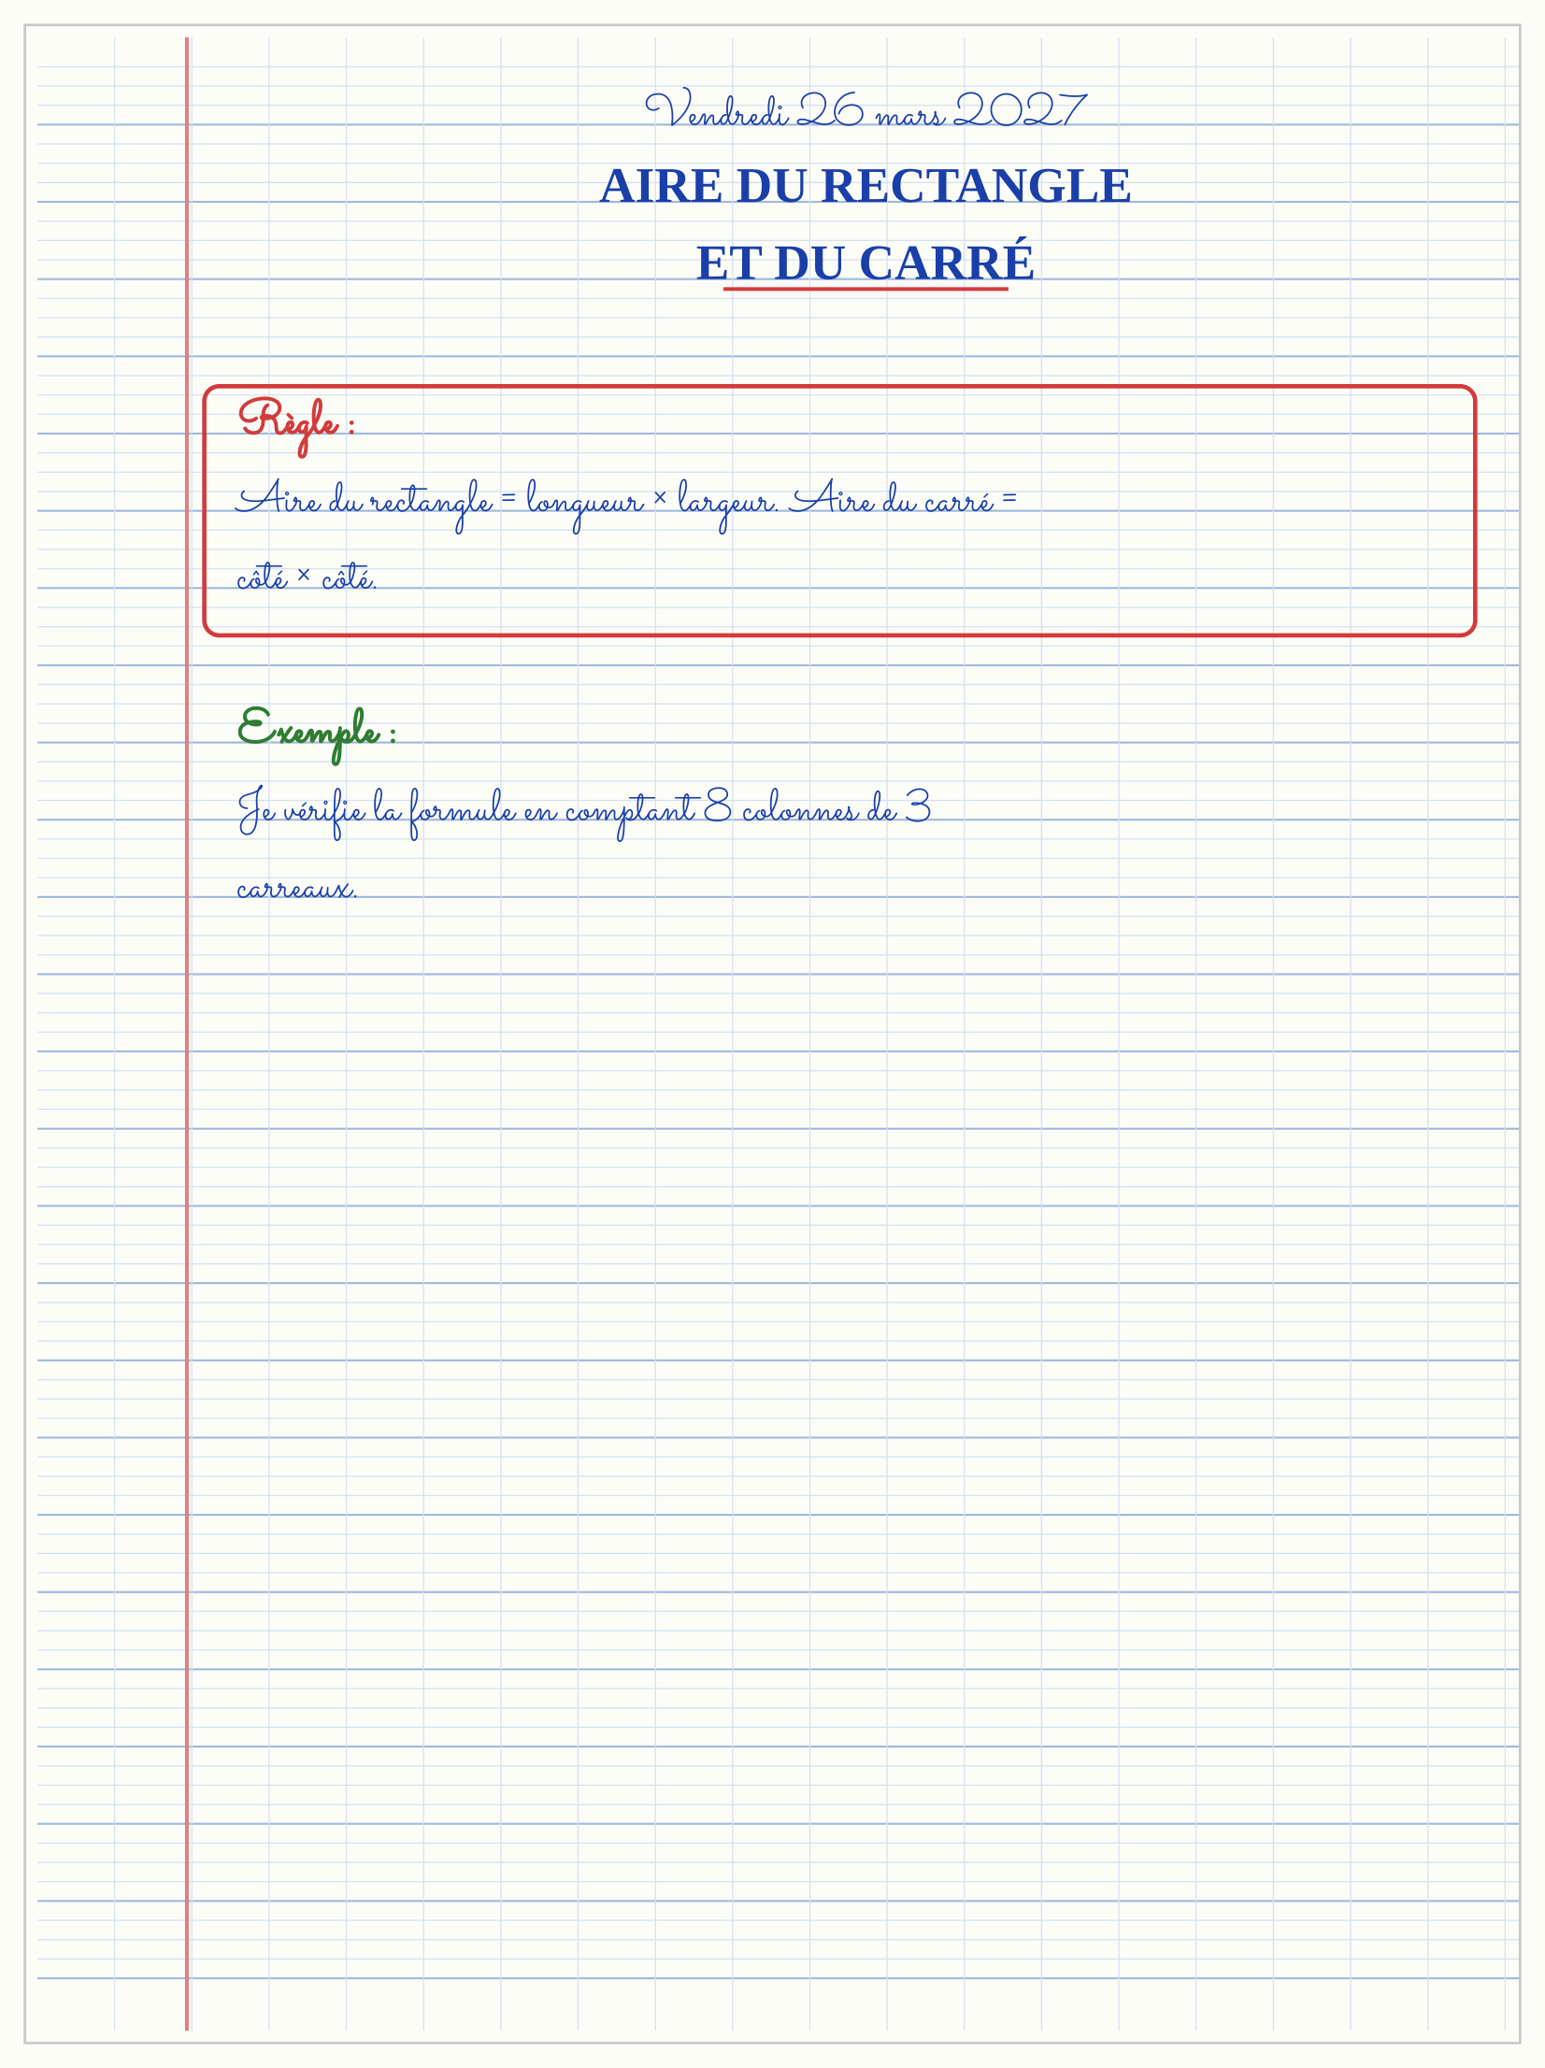

SÉANCE 7 / 11 — AIRE DU PARALLÉLOGRAMME ET DU TRIANGLE
FICHE DE PRÉPARATION
Discipline : Mathématiques  Composante : Mesure  Thème : Base et hauteur  Titre : Aire du parallélogramme et du triangle  Objectif spécifique : À la fin de la séance, l’apprenant est capable de calculer l’aire d’un parallélogramme et d’un triangle.  Documentation : Programme d’études T4 (MEN) ; fascicule FRP 8ème année ; manuel J-Learn Math T4  Support et matériel : Tableau, ardoise, objets à manipuler, règle et crayons | Date : _______________  Classe : T4  Séance n° : 7 / 11

Étapes | Déroulement de la leçon |  | Technique et stratégie | Support et matériel | Observation
 | Enseignant | Apprenants
I. Révision | Quelle formule pour un parallélogramme ? | R.A. : base × hauteur. | Questions-réponses | Tableau, ardoises | Acquis à consolider
II. NOUVELLE LEÇON | Annonce : « Aujourd’hui, nous allons apprendre à calculer l’aire d’un parallélogramme et d’un triangle. » | Écoutent. | Présentation guidée | Tableau
1. Mise en situation | Dans une situation de la vie courante, comment utiliser aire du parallélogramme et du triangle ? | Écoutent, observent et proposent des réponses. | Situation-problème | Illustration, tableau | Participation
2. Présentation | Présente le titre « Aire du parallélogramme et du triangle » et l’objectif de la séance. | Écoutent. | Explication brève | Tableau
3. Observation | Triangle base 8 cm, hauteur 5 cm : (8 × 5) ÷ 2 = 20 cm². | Observent l’exemple résolu. | Observation dirigée | Figure imprimée | Compréhension
4. Analyse | Guide l’analyse : La hauteur est la distance perpendiculaire à la base. Un triangle est la moitié d’un parallélogramme de même base et de même hauteur. | Expliquent la démarche et vérifient le résultat. | Recherche en binômes | Ardoises, instruments | Raisonnement
5. Synthèse | Donc, undefined | Écoutent et reformulent la règle. | Synthèse guidée | Cahier, tableau | Trace écrite
6. Application | Parallélogramme b=7 cm, h=3 cm. Triangle b=8 cm, h=5 cm. | 21 cm². 20 cm². | Travail individuel puis correction collective | Cahier, ardoises | Remédiation
III. Évaluation | Résous sans modèle : Parallélogramme b=7 cm, h=3 cm. Puis justifie l’une de tes réponses. | 21 cm². La justification s’appuie sur la règle de la leçon. | Travail individuel | Feuille, cahier | Maîtrise de l’objectif

AIRE DU PARALLÉLOGRAMME ET DU TRIANGLE
Objectif : à la fin de cette leçon, tu sauras calculer l’aire d’un parallélogramme et d’un triangle.
LA RÈGLE
Aire du parallélogramme = base × hauteur. Aire du triangle = (base × hauteur) ÷ 2.
Autrement dit : Je transforme la situation en dessin, tableau ou calcul.
La hauteur est la distance perpendiculaire à la base. Un triangle est la moitié d’un parallélogramme de même base et de même hauteur.
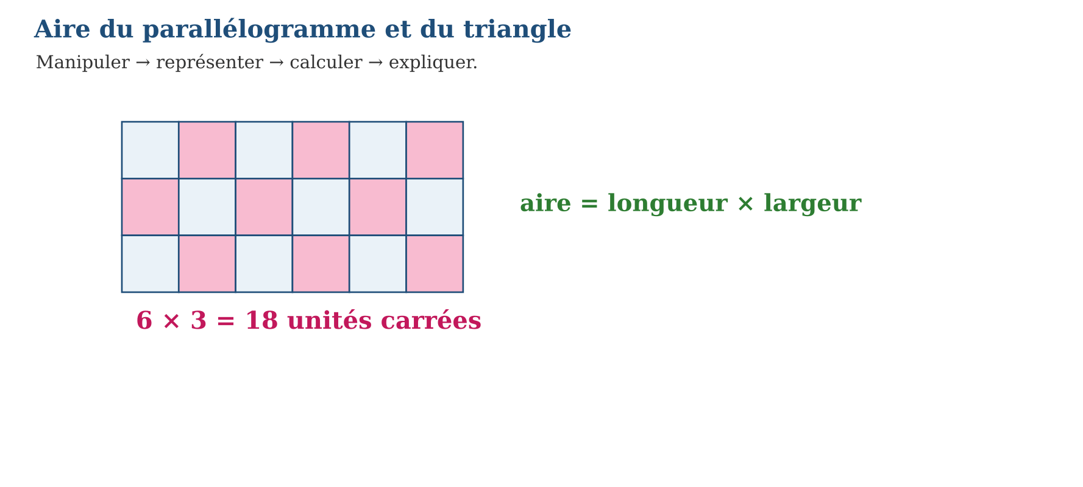
LES ÉTAPES, PAS À PAS
Étape 1 — Observe la situation et repère les données utiles.
Étape 2 — Choisis une représentation ou un outil.
Étape 3 — Applique la règle en écrivant chaque étape.
Étape 4 — Vérifie le résultat et explique ta réponse.
Exemple guidé — Triangle base 8 cm, hauteur 5 cm : (8 × 5) ÷ 2 = 20 cm².
ATTENTION AU PIÈGE !
La hauteur doit être perpendiculaire à la base, pas forcément un côté oblique.
Le savais-tu ? Découper un triangle et le déplacer permet de former un parallélogramme.
EXERCICES
1. Parallélogramme b=7 cm, h=3 cm.
2. Triangle b=8 cm, h=5 cm.
3. Triangle b=10 m, h=4 m.
4. Identifie la hauteur sur un dessin.
5. Compare triangle et parallélogramme de même b et h.
6. Défi : explique pourquoi on divise par 2 pour le triangle.
CORRIGÉS
1. 21 cm².
2. 20 cm².
3. 20 m².
4. Segment perpendiculaire à la base.
5. Le triangle a la moitié de l’aire.
6. Deux triangles identiques forment le parallélogramme.
PETIT JEU
Le jeu de l’ardoise : chacun propose, explique et corrige avec respect.

MON CAHIER
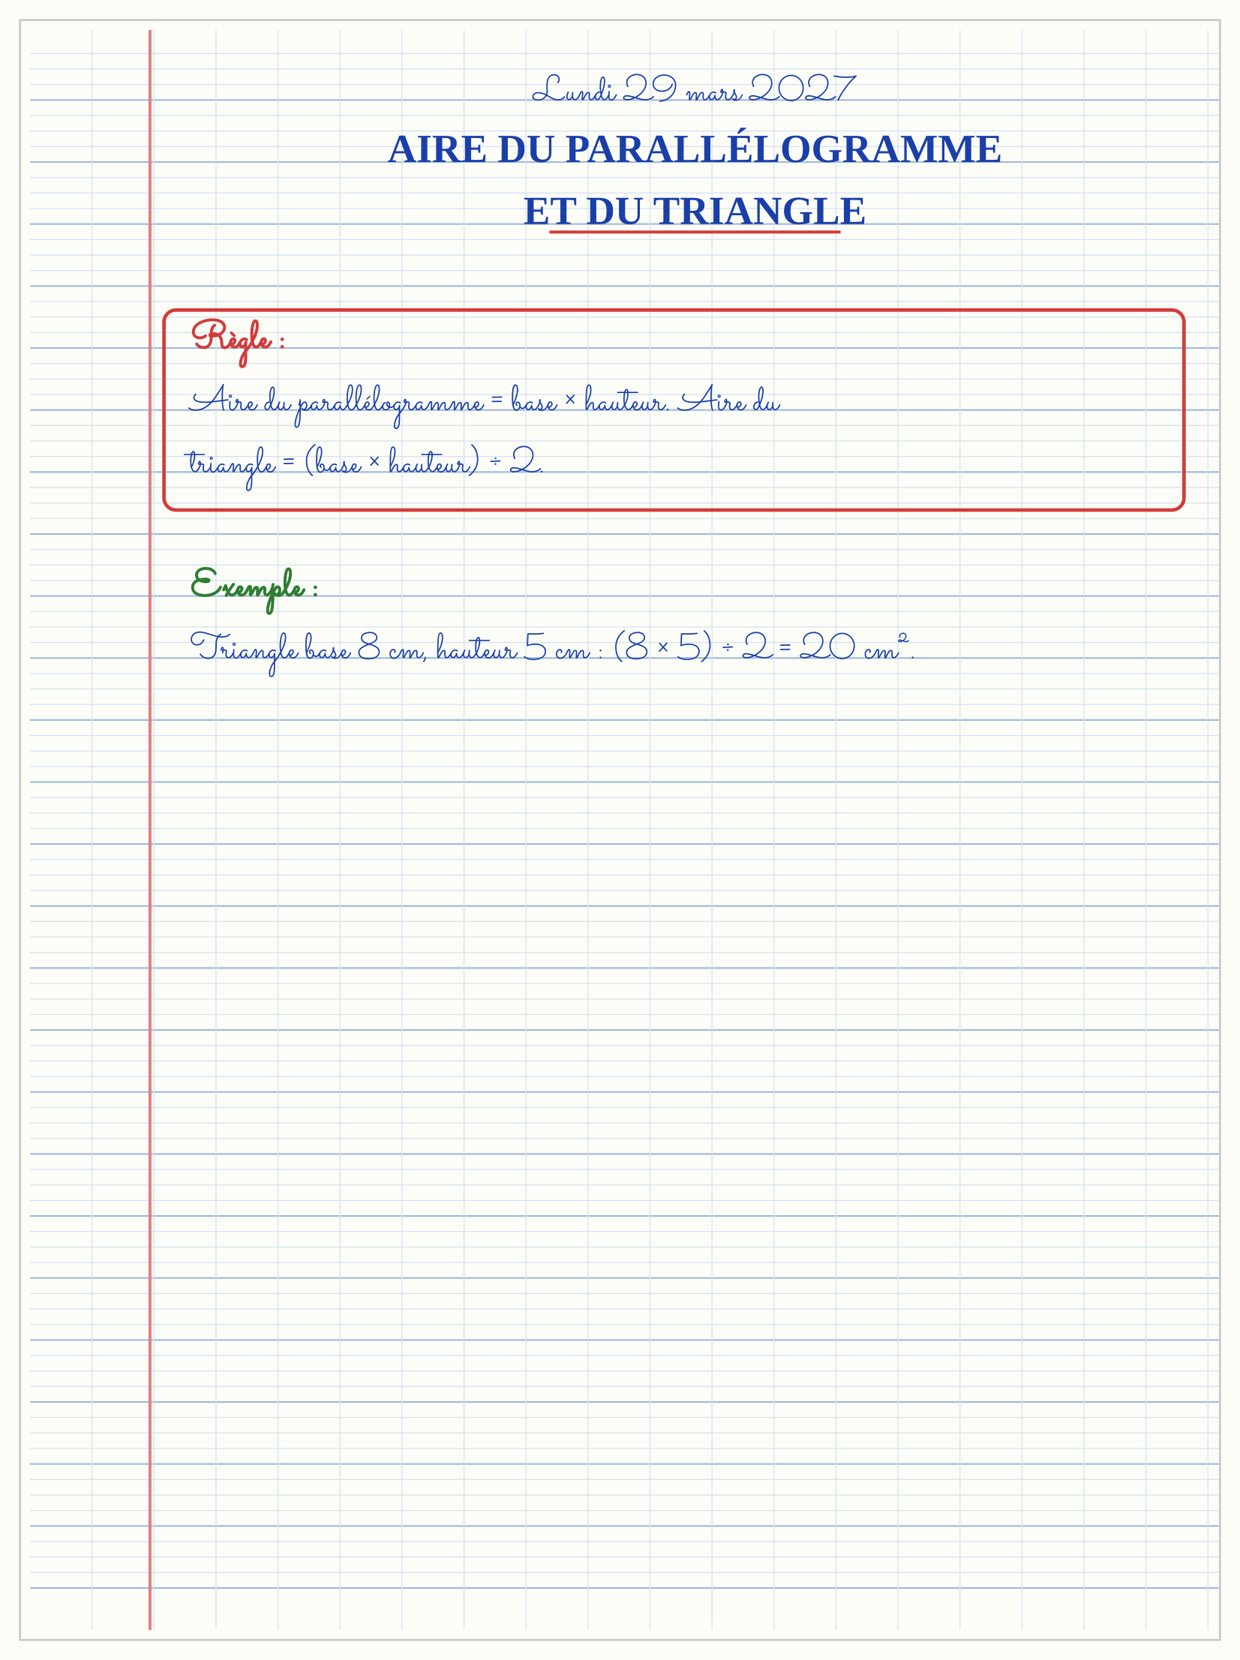

SÉANCE 8 / 11 — AIRE DU LOSANGE ET DU TRAPÈZE
FICHE DE PRÉPARATION
Discipline : Mathématiques  Composante : Mesure  Thème : Diagonales et bases  Titre : Aire du losange et du trapèze  Objectif spécifique : À la fin de la séance, l’apprenant est capable de utiliser les formules simples de l’aire du losange et du trapèze.  Documentation : Programme d’études T4 (MEN) ; fascicule FRP 8ème année ; manuel J-Learn Math T4  Support et matériel : Tableau, ardoise, objets à manipuler, règle et crayons | Date : _______________  Classe : T4  Séance n° : 8 / 11

Étapes | Déroulement de la leçon |  | Technique et stratégie | Support et matériel | Observation
 | Enseignant | Apprenants
I. Révision | Quelles mesures utilise-t-on pour un losange ? | R.A. : Les deux diagonales. | Questions-réponses | Tableau, ardoises | Acquis à consolider
II. NOUVELLE LEÇON | Annonce : « Aujourd’hui, nous allons apprendre à utiliser les formules simples de l’aire du losange et du trapèze. » | Écoutent. | Présentation guidée | Tableau
1. Mise en situation | Dans une situation de la vie courante, comment utiliser aire du losange et du trapèze ? | Écoutent, observent et proposent des réponses. | Situation-problème | Illustration, tableau | Participation
2. Présentation | Présente le titre « Aire du losange et du trapèze » et l’objectif de la séance. | Écoutent. | Explication brève | Tableau
3. Observation | Losange D=10 cm, d=6 cm : 10 × 6 ÷ 2 = 30 cm². Trapèze bases 8 et 4, h=3 : 18 cm². | Observent l’exemple résolu. | Observation dirigée | Figure imprimée | Compréhension
4. Analyse | Guide l’analyse : Les diagonales du losange se croisent. Pour le trapèze, on additionne les deux bases parallèles. | Expliquent la démarche et vérifient le résultat. | Recherche en binômes | Ardoises, instruments | Raisonnement
5. Synthèse | Donc, undefined | Écoutent et reformulent la règle. | Synthèse guidée | Cahier, tableau | Trace écrite
6. Application | Losange D=12 cm, d=5 cm. Trapèze B=10 cm, b=6 cm, h=4 cm. | 30 cm². 32 cm². | Travail individuel puis correction collective | Cahier, ardoises | Remédiation
III. Évaluation | Résous sans modèle : Losange D=12 cm, d=5 cm. Puis justifie l’une de tes réponses. | 30 cm². La justification s’appuie sur la règle de la leçon. | Travail individuel | Feuille, cahier | Maîtrise de l’objectif

AIRE DU LOSANGE ET DU TRAPÈZE
Objectif : à la fin de cette leçon, tu sauras utiliser les formules simples de l’aire du losange et du trapèze.
LA RÈGLE
Aire du losange = (grande diagonale × petite diagonale) ÷ 2. Aire du trapèze = (grande base + petite base) × hauteur ÷ 2.
Autrement dit : Je transforme la situation en dessin, tableau ou calcul.
Les diagonales du losange se croisent. Pour le trapèze, on additionne les deux bases parallèles.
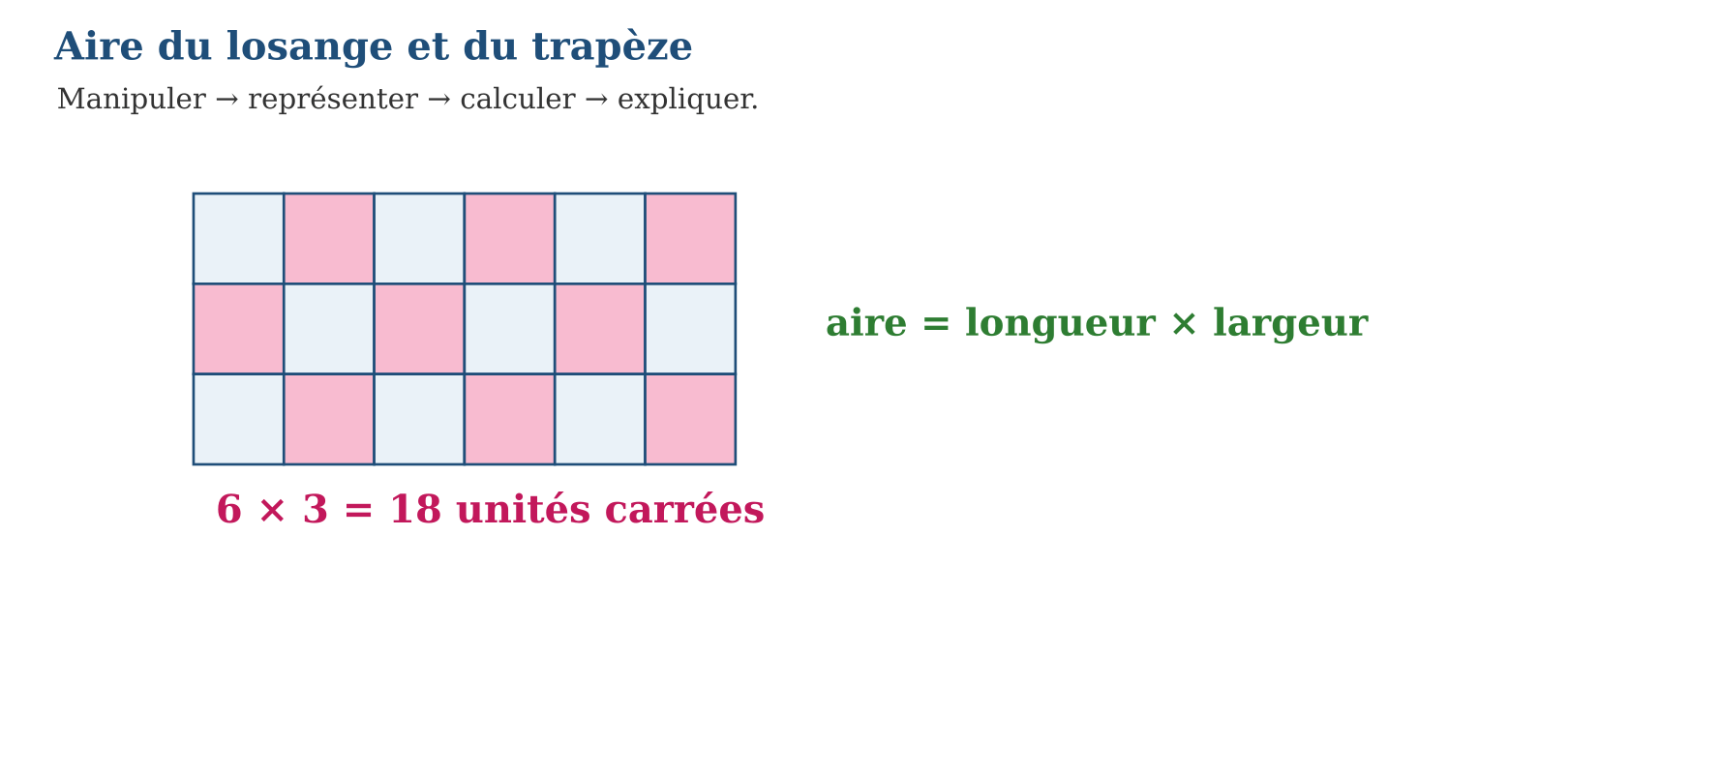
LES ÉTAPES, PAS À PAS
Étape 1 — Observe la situation et repère les données utiles.
Étape 2 — Choisis une représentation ou un outil.
Étape 3 — Applique la règle en écrivant chaque étape.
Étape 4 — Vérifie le résultat et explique ta réponse.
Exemple guidé — Losange D=10 cm, d=6 cm : 10 × 6 ÷ 2 = 30 cm². Trapèze bases 8 et 4, h=3 : 18 cm².
ATTENTION AU PIÈGE !
Ne multiplie pas les quatre côtés du losange ; utilise les diagonales.
Le savais-tu ? Le découpage en triangles explique le facteur ÷2 dans les formules.
EXERCICES
1. Losange D=12 cm, d=5 cm.
2. Trapèze B=10 cm, b=6 cm, h=4 cm.
3. Quelle est la grande base ?
4. Écris l’unité d’une aire calculée.
5. Un losange a D=8 et d=3 : aire ?
6. Défi : explique les parenthèses dans la formule du trapèze.
CORRIGÉS
1. 30 cm².
2. 32 cm².
3. La base la plus longue.
4. Unité carrée, par exemple cm².
5. 12 cm².
6. On additionne les deux bases avant de multiplier par la hauteur puis de partager en deux.
PETIT JEU
Le jeu de l’ardoise : chacun propose, explique et corrige avec respect.

MON CAHIER
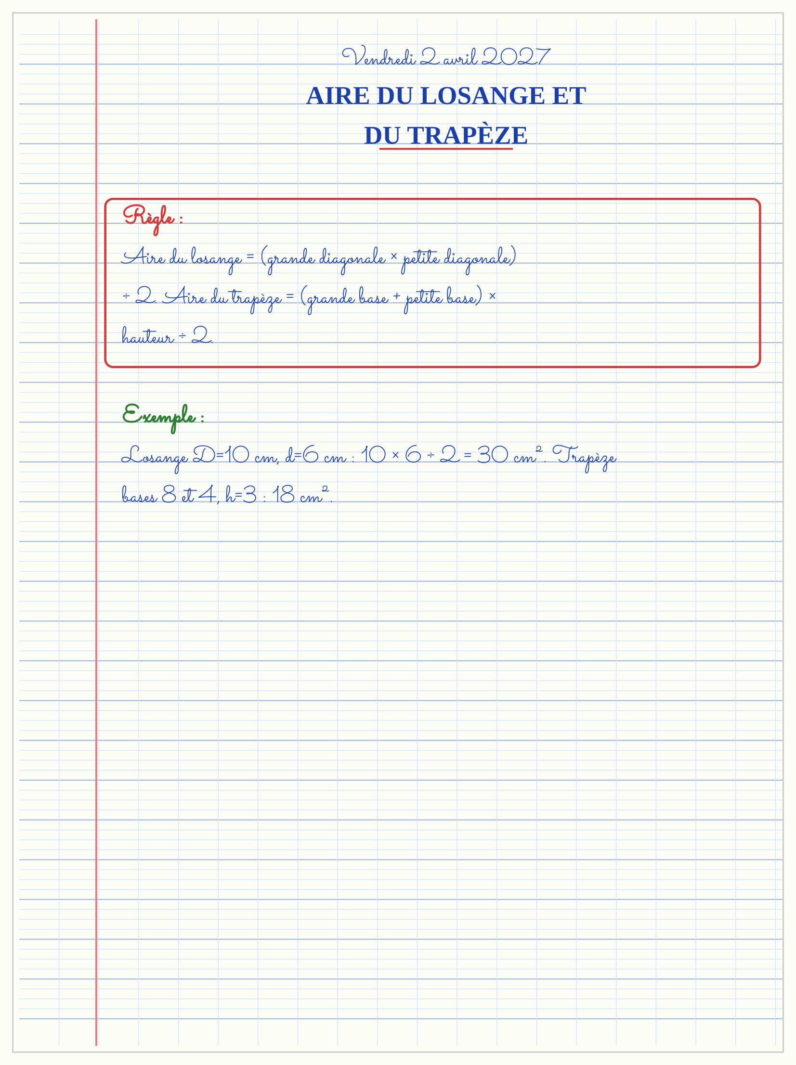

SÉANCE 9 / 11 — UNITÉS D’AIRE ET RELATION VOLUME-CAPACITÉ
FICHE DE PRÉPARATION
Discipline : Mathématiques  Composante : Mesure  Thème : m², dm², cm² et litre  Titre : Unités d’aire et relation volume-capacité  Objectif spécifique : À la fin de la séance, l’apprenant est capable de convertir des unités d’aire simples et relier litre et décimètre cube.  Documentation : Programme d’études T4 (MEN) ; fascicule FRP 8ème année ; manuel J-Learn Math T4  Support et matériel : Tableau, ardoise, objets à manipuler, règle et crayons | Date : _______________  Classe : T4  Séance n° : 9 / 11

Étapes | Déroulement de la leçon |  | Technique et stratégie | Support et matériel | Observation
 | Enseignant | Apprenants
I. Révision | Combien de dm² dans 1 m² ? | R.A. : 100 dm². | Questions-réponses | Tableau, ardoises | Acquis à consolider
II. NOUVELLE LEÇON | Annonce : « Aujourd’hui, nous allons apprendre à convertir des unités d’aire simples et relier litre et décimètre cube. » | Écoutent. | Présentation guidée | Tableau
1. Mise en situation | Dans une situation de la vie courante, comment utiliser unités d’aire et relation volume-capacité ? | Écoutent, observent et proposent des réponses. | Situation-problème | Illustration, tableau | Participation
2. Présentation | Présente le titre « Unités d’aire et relation volume-capacité » et l’objectif de la séance. | Écoutent. | Explication brève | Tableau
3. Observation | 0,5 dam² = 50 m². 4,5 cm² = 450 mm². | Observent l’exemple résolu. | Observation dirigée | Figure imprimée | Compréhension
4. Analyse | Guide l’analyse : 1 m² est un carré de 1 m de côté, donc il contient 100 carrés de 1 dm de côté. Un récipient de 1 dm³ contient 1 L. | Expliquent la démarche et vérifient le résultat. | Recherche en binômes | Ardoises, instruments | Raisonnement
5. Synthèse | Donc, undefined | Écoutent et reformulent la règle. | Synthèse guidée | Cahier, tableau | Trace écrite
6. Application | Convertis 3 m² en dm². Convertis 2 500 cm² en m². | 300 dm². 0,25 m². | Travail individuel puis correction collective | Cahier, ardoises | Remédiation
III. Évaluation | Résous sans modèle : Convertis 3 m² en dm². Puis justifie l’une de tes réponses. | 300 dm². La justification s’appuie sur la règle de la leçon. | Travail individuel | Feuille, cahier | Maîtrise de l’objectif

UNITÉS D’AIRE ET RELATION VOLUME-CAPACITÉ
Objectif : à la fin de cette leçon, tu sauras convertir des unités d’aire simples et relier litre et décimètre cube.
LA RÈGLE
Pour les aires, chaque changement de longueur correspond à un facteur 100 : 1 m² = 100 dm² = 10 000 cm². De plus, 1 L = 1 dm³.
Autrement dit : Je transforme la situation en dessin, tableau ou calcul.
1 m² est un carré de 1 m de côté, donc il contient 100 carrés de 1 dm de côté. Un récipient de 1 dm³ contient 1 L.
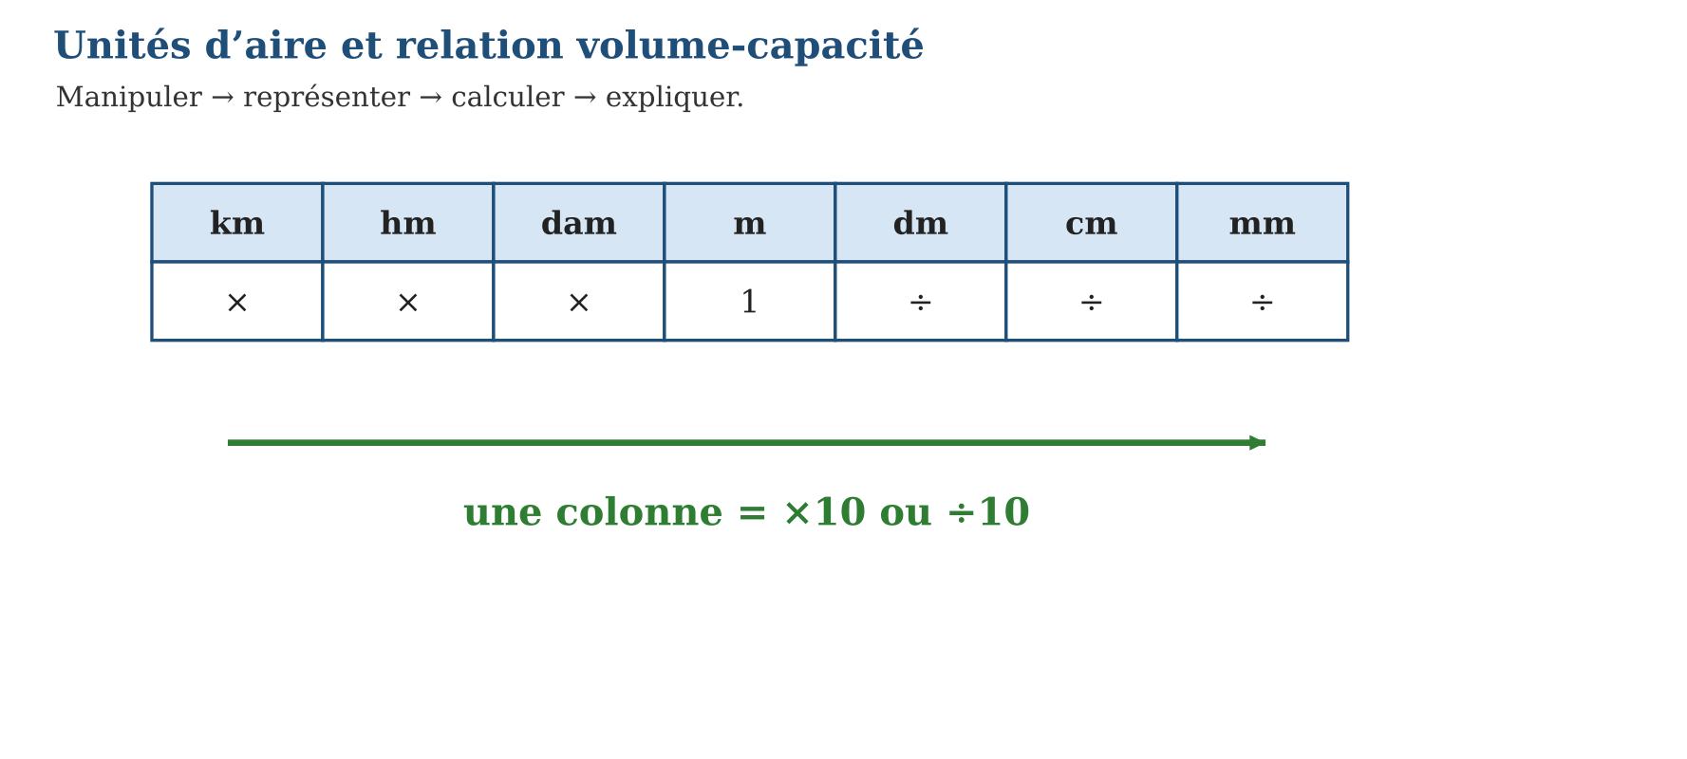
LES ÉTAPES, PAS À PAS
Étape 1 — Observe la situation et repère les données utiles.
Étape 2 — Choisis une représentation ou un outil.
Étape 3 — Applique la règle en écrivant chaque étape.
Étape 4 — Vérifie le résultat et explique ta réponse.
Exemple guidé — 0,5 dam² = 50 m². 4,5 cm² = 450 mm².
ATTENTION AU PIÈGE !
Ne convertis pas les aires comme les longueurs : de m² à dm², on multiplie par 100.
Le savais-tu ? Un cube de 1 dm de côté peut contenir exactement 1 litre.
EXERCICES
1. Convertis 3 m² en dm².
2. Convertis 2 500 cm² en m².
3. Convertis 5 L en dm³.
4. Convertis 4,5 cm² en mm².
5. Compare 1 m² et 90 dm².
6. Défi : explique pourquoi le facteur est 100 pour l’aire.
CORRIGÉS
1. 300 dm².
2. 0,25 m².
3. 5 dm³.
4. 450 mm².
5. 1 m² = 100 dm² > 90 dm².
6. Les deux dimensions du carré sont multipliées par 10, donc l’aire par 10 × 10 = 100.
PETIT JEU
Le jeu de l’ardoise : chacun propose, explique et corrige avec respect.

MON CAHIER
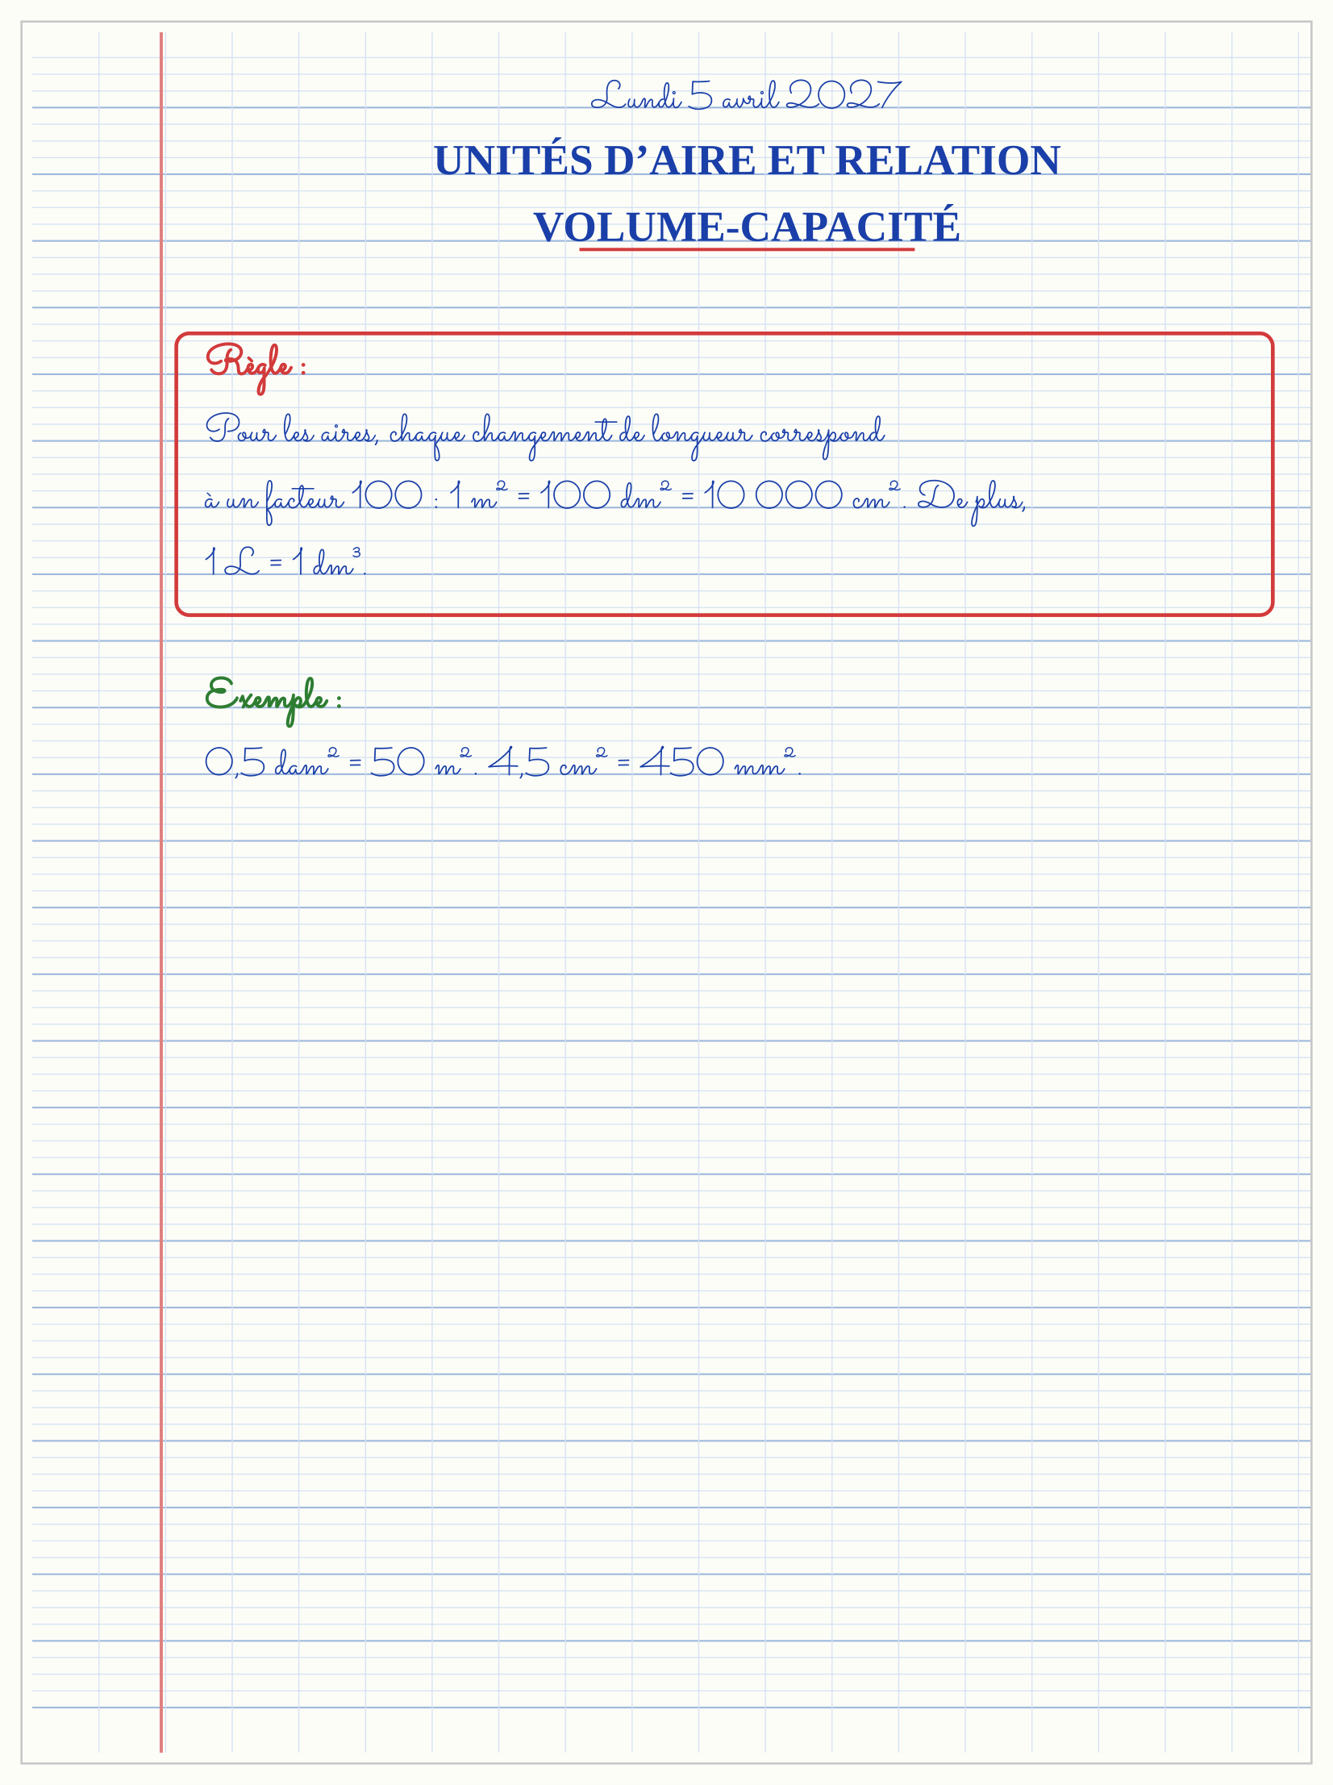

SÉANCE 10 / 11 — RÉVISION DE L’UNITÉ V
Tableau de synthèse
Notion | À savoir | À savoir faire
Longueurs | km à mm ; tableau et ×10 ou ÷10 | Choisir et convertir
Temps | jour, heure, minute, seconde | Convertir et calculer
Masse et capacité | kg, g, L, mL | Choisir l’unité et convertir
Périmètre | Contour ; unités linéaires | Calculer carré et rectangle
Aire | Carreaux ; formules des figures | Calculer et écrire cm² ou m²
Questions de révision
1. Convertis 2,5 m en cm.
2. Combien de minutes dans 2 h 15 ?
3. Aire d’un rectangle 8×3.
4. Formule de l’aire d’un triangle.
5. Convertis 1 m² en dm².
Réponses attendues
1. 250 cm.
2. 135 min.
3. 24 unités².
4. base × hauteur ÷ 2.
5. 100 dm².

SÉANCE 11 / 11 — SUJET D’EXAMEN DE FIN D’UNITÉ — UNITÉ V
Barème : 20 points. Présente clairement tous les calculs et toutes les constructions.
Exercice 1 — 4 points. Convertis 3,4 km en m et 250 cm en m.
Exercice 2 — 4 points. Une séance commence à 8 h 35 et dure 1 h 50 : heure de fin ?
Exercice 3 — 4 points. Aire d’un rectangle 12 m × 5 m puis périmètre.
Exercice 4 — 4 points. Aire d’un triangle b=10 cm, h=6 cm.
Exercice 5 — 4 points. Problème : un terrain carré de côté 20 m reçoit une clôture et une couche de terre. Calcule le périmètre et l’aire.
CORRIGÉ ET BARÈME
Exercice 1. 3 400 m ; 2,5 m.
Exercice 2. 10 h 25.
Exercice 3. Aire 60 m² ; périmètre 34 m.
Exercice 4. 30 cm².
Exercice 5. P=20×4=80 m ; A=20×20=400 m².

